Міністерство освіти і науки України
Східноукраїнський національний університет імені В. Даля
Факультет інформаційних технологій та електроніки
Кафедра комп’ютерно - інтегрованих систем управління

ДИПЛОМНА РОБОТА

з дисципліни:
«АВТОМАТИЗАЦІЯ ТЕХНОЛОГІЧНИХ ПРОЦЕСІВ І ВИРОБНИЦТВ»
на тему: «Розробка комп’ютерно-інтегрованої системи регулювання абсорбера за концентрацією оксиду вуглецю у газовій суміші у виробництві аміаку»

Виконав студент групи АТП-22д Єрмаков Є. А.

Керівник роботи Єлісєєв П.Й.

Київ - 2026

Східноукраїнський національний університет ім. В. Даля
Кафедра комп’ютерно-інтегрованих систем управління

«ЗАТВЕРДЖУЮ»:____________
Зав. кафедри М.Г. Лорія

ЗАВДАННЯ
на дипломну роботу з дисципліни
«Автоматизація технологічних процесів і виробництв»

Тема роботи: Розробка комп’ютерно-інтегрованої системи регулювання абсорбера за концентрацією оксиду вуглецю у газовій суміші у виробництві аміаку

Здобувачу освіти Єрмаков Є.А.

Група АТП-22д

Вихідні дані:
№  з/п | Назва технологічного параметра | Номінальні значення параметра
1. | Витрати газової суміші на абсорбцію | F_{Г} = 25000 нм³/г
2. | Концентрація СО у газовій суміші | Q = 5.2 %
3. | Концентрація СО у абгазі | Q_{А} = 0.05 %
4. | Початкова концентрація СО у абсорбенті | Q_{П} = 2.45 %
5. | Кінцева концентрація СО у абсорбенті | Q_{К} = 8.6 %
6. | Тиск газової суміші | P = 4 МПа
7. | Коефіцієнт розподілення | m = 1.25
8. | Температура абсорбенту | T_{С} = 10 ^{о}С
9. | Температура насиченого абсорбенту | T_{К} = 60 ^{о}С
10. | Температура газової суміші | T_{Г} = 22 ^{о}С
11. | Фіктивна швидкість газової суміші в колоні | v = 3.5 м/с
12. | Кількість тарілок | n = 30
13. | Відстань між тарілками | h = 0.30 м

Завдання видане ____________ Термін виконання ____________

РЕФЕРАТ

Пояснювальна записка до бакалаврської дипломної роботи містить 108 сторінку, 16 рисунків, 11 таблиць, 27 джерел.
Ключові слова: АБСОРБЕР, АБСОРБЦІЯ, ОКСИД ВУГЛЕЦЮ, ВИРОБНИЦТВО АМІАКУ, КОМП’ЮТЕРНО-ІНТЕГРОВАНА СИСТЕМА, АСК ТП, КАСКАДНА СИСТЕМА РЕГУЛЮВАННЯ, ПІ-РЕГУЛЯТОР, МАТЕМАТИЧНА МОДЕЛЬ, MATLAB, SIMULINK, SCADA, ПРОГРАМОВАНИЙ ЛОГІЧНИЙ КОНТРОЛЕР.
Об’єктом дослідження є процес абсорбційного очищення синтез-газу від оксиду вуглецю у виробництві аміаку.
Предметом дослідження є комп’ютерно-інтегрована каскадна система автоматичного регулювання абсорбера за концентрацією оксиду вуглецю у вихідному потоці синтез-газу.
Метою роботи є розробка комп’ютерно-інтегрованої каскадної системи автоматичного регулювання процесу абсорбційного очищення синтез-газу від оксиду вуглецю, спрямованої на забезпечення стабільності технологічного режиму та підвищення якості автоматичного керування.
У роботі проведено аналіз технологічного процесу очищення синтез-газу від оксиду вуглецю та особливостей його автоматизації у виробництві аміаку. Визначено основні регульовані параметри, керуючі впливи та збурювальні фактори, що впливають на стабільність технологічного режиму процесу абсорбції.
Розроблено математичну модель процесу абсорбції у вигляді інерційної ланки першого порядку із транспортним запізненням, виконано ідентифікацію параметрів моделі та досліджено статичні й динамічні характеристики об’єкта керування. На основі аналізу динамічних властивостей процесу обґрунтовано використання каскадної структури автоматичного регулювання, яка включає зовнішній контур підтримання концентрації оксиду вуглецю та внутрішній контур регулювання витрати абсорбенту.
Проведено синтез параметрів ПІ-регуляторів, досліджено стійкість системи та виконано моделювання у середовищі MATLAB/Simulink. За результатами дослідження встановлено, що система забезпечує стійкий слабоколивальний характер перехідного процесу без нестійких коливань, при цьому час регулювання становить близько 95 с, величина перерегулювання — близько 14.5 %, а статична похибка є практично відсутньою.
Розроблено функціональну та структурну схеми комп’ютерно-інтегрованої системи керування на базі програмованого логічного контролера Siemens SIMATIC S7-1500 із використанням SCADA-системи Siemens WinCC. Організовано інформаційну взаємодію між рівнями системи керування із застосуванням промислової мережі PROFINET, що забезпечує моніторинг технологічного процесу, візуалізацію параметрів, архівування даних та диспетчерський контроль.
У результаті дослідження підтверджено доцільність використання каскадної системи автоматичного регулювання для процесу абсорбційного очищення синтез-газу від оксиду вуглецю. Практичне значення отриманих результатів полягає у можливості використання запропонованих рішень для підвищення стабільності технологічного режиму, покращення якості регулювання та зменшення впливу зовнішніх збурень у процесах очищення синтез-газу у виробництві аміаку.
ЗМІСТ

РЕФЕРАТ 4
СПИСОК УМОВНИХ ПОЗНАЧЕНЬ 8
ВСТУП 10
- АНАЛІЗ СУЧАСНОГО СТАНУ АВТОМАТИЗАЦІЇ ТЕХНОЛОГІЧНИХ ПРОЦЕСІВ ВИРОБНИЦТВА АМІАКУ 13
1.1 Загальна характеристика виробництва аміаку 13
1.2 Особливості процесу очищення газових сумішей від оксиду вуглецю 16
1.3 Аналіз сучасних методів автоматизації абсорбційних процесів 21
1.4 Аналіз сучасних автоматизованих систем контролю та керування технологічними процесами у виробництві аміаку 26
1.5 Порівняльний аналіз та обґрунтування вибору системи керування 31
1.6 Висновки до розділу 34
- АНАЛІЗ АВТОМАТИЗОВАНИХ СИСТЕМ КОНТРОЛЮ ТА КЕРУВАННЯ ПРОЦЕСОМ АБСОРБЦІЇ І ПОСТАНОВКА ЗАДАЧІ ДОСЛІДЖЕННЯ 35
2.1 Загальна характеристика об’єкта керування 35
2.2 Аналіз технологічного процесу як об’єкта автоматизації 37
2.3 Аналіз існуючих систем автоматичного регулювання абсорбера 39
2.4 Постановка задачі дипломної роботи 41
2.5 Висновки до розділу 43
- РОЗРОБКА ТА АНАЛІЗ МАТЕМАТИЧНИХ МОДЕЛЕЙ ПРОЦЕСУ АБСОРБЦІЇ 44
3.1 Математичний опис процесу абсорбції як об’єкта керування 44
3.2 Ідентифікація параметрів математичної моделі об’єкта 47
3.3 Побудова математичної моделі процесу абсорбції 50
3.4 Аналіз статичних характеристик процесу абсорбції 52
3.5 Аналіз динамічних характеристик процесу абсорбції 54
3.6 Висновки до розділу 57
- РОЗРОБКА ТА АНАЛІЗ МАТЕМАТИЧНИХ МОДЕЛЕЙ КОНТУРУ КЕРУВАННЯ 58
4.1 Вибір структури системи керування 58
4.2. Розробка математичної моделі контуру керування 61
4.3 Синтез ПІ-регуляторів 64
4.4 Дослідження стійкості системи 67
4.5 Висновки до розділу 69
- ТЕОРЕТИЧНІ ДОСЛІДЖЕННЯ МАТЕМАТИЧНИХ МОДЕЛЕЙ СИСТЕМИ АВТОМАТИЧНОГО РЕГУЛЮВАННЯ АБСОРБЕРА 70
5.1 Дослідження перехідних процесів 70
5.2 Аналіз реакції на збурення 74
5.3 Оптимізація параметрів регулювання 76
5.4 Порівняння із одноконтурною системою 78
5.5 Висновки до розділу 81
- РОЗРОБКА КОМП’ЮТЕРНО-ІНТЕГРОВАНОЇ СИСТЕМИ КЕРУВАННЯ 82
6.1 Вибір технічних засобів 82
6.2 Функціональна схема автоматизації 85
6.3 Структурна схема комп’ютерно-інтегрованої системи керування 88
6.4 Інформаційна взаємодія PLC–SCADA 91
6.5 Операторський інтерфейс WinCC 94
6.6 Висновки до розділу 97
- АНАЛІЗ РЕЗУЛЬТАТІВ ТЕОРЕТИЧНИХ ДОСЛІДЖЕНЬ 98
7.1 Аналіз результатів моделювання 98
7.2 Оцінка ефективності системи 101
7.3 Практичне значення результатів 103
7.4 Висновки до розділу 105
ВИСНОВОК 106
ПЕРЕЛІК ДЖЕРЕЛ ПОСИЛАННЯ 108

СПИСОК УМОВНИХ ПОЗНАЧЕНЬ

АСК ТП – автоматизована система керування технологічним процесом;
АСР – автоматична система регулювання;
ВМ – виконавчий механізм;
ГП – газовий потік;
КІС – комп’ютерно-інтегрована система;
MATLAB – Matrix Laboratory, програмне середовище для математичного моделювання;
МДЕА – метилдиетаноламін;
ОР – об’єкт регулювання;
ПВП – первинний вимірювальний перетворювач;
ПІ – пропорційно-інтегральний регулятор;
ПЛК – програмований логічний контролер;
Р – регулятор;
РО – регулюючий орган;
SCADA – Supervisory Control And Data Acquisition (система диспетчерського керування та збору даних);
Siemens SIMATIC S7-1500 – програмований логічний контролер фірми Siemens;
Simulink – середовище імітаційного моделювання у складі MATLAB;
СО – оксид вуглецю;
ТП – технологічний процес;
ULTRAMAT 23 – промисловий газоаналізатор концентрації газових компонентів;
WinCC – SCADA-система фірми Siemens для диспетчерського керування та візуалізації;
PLC – Programmable Logic Controller (програмований логічний контролер);
PROFINET – промислова мережа передачі даних для взаємодії пристроїв автоматизації;
L/G – співвідношення витрати рідини до витрати газу в абсорбційному процесі.

ВСТУП

Сучасний розвиток хімічної промисловості супроводжується активним впровадженням автоматизованих систем керування технологічними процесами, що дозволяють підвищити стабільність роботи виробництва, покращити якість продукції та зменшити вплив людського фактору. Особливої уваги потребують процеси виробництва аміаку, які належать до складних багатостадійних технологічних процесів і характеризуються високими вимогами до стабільності режимів роботи та якості підготовки синтез-газу перед стадією синтезу.
Одним із важливих етапів підготовки синтез-газу є його очищення від оксиду вуглецю (CO), присутність якого навіть у незначних концентраціях може негативно впливати на роботу каталізатора синтезу аміаку, знижувати ефективність технологічного процесу та погіршувати стабільність функціонування установки. Для видалення оксиду вуглецю у виробництві аміаку застосовуються абсорбційні установки, у яких очищення здійснюється шляхом поглинання домішок абсорбентом.
Процес абсорбційного очищення синтез-газу характеризується значною інерційністю, наявністю транспортного запізнення та чутливістю до зовнішніх збурень, зокрема змін витрати синтез-газу, температури, тиску та складу вхідного потоку. За таких умов підтримання концентрації оксиду вуглецю у вихідному потоці в допустимих межах потребує використання ефективних систем автоматичного регулювання, здатних забезпечувати стійке функціонування процесу та своєчасну компенсацію відхилень режиму.
Для об’єктів із суттєвою інерційністю та дією швидких збурень доцільним є застосування каскадних систем автоматичного регулювання. Використання внутрішнього швидкодіючого контуру дозволяє оперативно компенсувати частину збурень, тоді як зовнішній контур забезпечує підтримання основного регульованого параметра — концентрації оксиду вуглецю у вихідному потоці. Додаткові можливості підвищення ефективності керування забезпечуються завдяки застосуванню програмованих логічних контролерів (PLC), SCADA-систем, математичного моделювання та сучасних засобів промислової автоматизації.
Таким чином, розробка комп’ютерно-інтегрованої системи автоматичного регулювання процесу абсорбційного очищення синтез-газу від оксиду вуглецю у виробництві аміаку є актуальною задачею, спрямованою на підвищення стабільності технологічного режиму, покращення якості автоматичного керування та вдосконалення систем автоматизації хімічного виробництва.
Метою бакалаврської дипломної роботи є розробка комп’ютерно-інтегрованої каскадної системи автоматичного регулювання процесу абсорбційного очищення синтез-газу від оксиду вуглецю у виробництві аміаку, синтез параметрів ПІ-регуляторів та дослідження якості автоматичного керування із використанням математичного моделювання у середовищі MATLAB/Simulink.
Для досягнення поставленої мети необхідно вирішити такі завдання:
– провести аналіз особливостей автоматизації процесів виробництва аміаку;
– дослідити процес абсорбційного очищення синтез-газу як об’єкт автоматичного керування;
– розробити математичну модель процесу абсорбції та виконати ідентифікацію її параметрів;
– обґрунтувати вибір структури системи автоматичного регулювання;
– побудувати математичні моделі контурів керування та виконати синтез параметрів ПІ-регуляторів;
– дослідити статичні та динамічні характеристики системи, її стійкість і реакцію на збурення;
– виконати моделювання системи у середовищі MATLAB/Simulink;
– розробити функціональну та структурну схеми комп’ютерно-інтегрованої системи керування;
– організувати інформаційну взаємодію між PLC та SCADA;
– оцінити ефективність запропонованої системи автоматичного регулювання.
Об’єктом дослідження є процес абсорбційного очищення синтез-газу від оксиду вуглецю у виробництві аміаку.
Предметом дослідження є комп’ютерно-інтегрована каскадна система автоматичного регулювання абсорбера за концентрацією оксиду вуглецю у вихідному потоці синтез-газу.
Методи дослідження включають методи математичного моделювання, теорії автоматичного керування, аналізу статичних і динамічних характеристик, синтезу регуляторів та імітаційного моделювання у середовищі MATLAB/Simulink.
Практичне значення одержаних результатів полягає у можливості використання запропонованої комп’ютерно-інтегрованої каскадної системи автоматичного регулювання для підвищення стабільності процесу очищення синтез-газу, покращення якості підтримання технологічного режиму та вдосконалення диспетчерського контролю із застосуванням сучасних засобів автоматизації на базі PLC Siemens SIMATIC S7-1500 та SCADA-системи WinCC.
Структура бакалаврської дипломної роботи складається зі вступу, семи розділів, висновків та списку використаних джерел.

АНАЛІЗ СУЧАСНОГО СТАНУ АВТОМАТИЗАЦІЇ ТЕХНОЛОГІЧНИХ ПРОЦЕСІВ ВИРОБНИЦТВА АМІАКУ

1.1 Загальна характеристика виробництва аміаку

Аміак (NH₃) є одним із найважливіших продуктів хімічної промисловості, який широко використовується для виробництва мінеральних добрив, азотної кислоти, вибухових речовин, полімерних матеріалів, холодоагентів та інших хімічних сполук. Особливе значення аміаку визначається його ключовою роллю у виробництві азотних добрив, що забезпечують потреби агропромислового комплексу. У зв’язку зі зростанням попиту на продукцію хімічної промисловості особливого значення набуває підвищення ефективності процесів синтезу аміаку та вдосконалення систем автоматичного керування технологічними установками.
Промислове виробництво аміаку здійснюється переважно за методом Габера–Боша, який базується на каталітичному синтезі аміаку з азоту та водню при високих значеннях температури та тиску. Основною сировиною для виробництва аміаку є природний газ, що використовується як джерело водню. Технологічний процес включає низку взаємопов’язаних стадій, спрямованих на підготовку синтез-газу необхідного складу та його подальше перетворення на аміак.
На початкових стадіях виробництва здійснюється очищення природного газу від сірчистих сполук, після чого газ надходить до установки парової конверсії метану, де внаслідок взаємодії метану з водяною парою утворюються водень, оксид вуглецю та діоксид вуглецю.
Основні реакції парової конверсії описуються рівняннями:
CH₄ + H₂O ⇄ CO + 3H₂
CO + H₂O ⇄ CO₂ + H₂
У результаті конверсії формується синтез-газ, який містить водень, азот, оксид вуглецю, діоксид вуглецю, залишковий метан та водяну пару. Однією з найбільш важливих задач підготовки синтез-газу є зниження концентрації оксиду вуглецю та інших домішок, що негативно впливають на каталітичний процес синтезу аміаку. Наявність оксиду вуглецю навіть у незначних концентраціях може призводити до погіршення ефективності роботи каталізатора, зниження стабільності технологічного режиму та погіршення техніко-економічних показників виробництва.
Для забезпечення нормативного складу синтез-газу застосовується стадія абсорбційного очищення від оксиду вуглецю, який негативно впливає на процес синтезу аміаку. У промислових умовах очищення реалізується в абсорберах, де відбувається селективне поглинання оксиду вуглецю спеціальними абсорбентами, зокрема розчинами метилдиетаноламіну (МДЕА) або моноетаноламіну (МЕА).
Абсорбційне очищення синтез-газу є однією з ключових стадій виробництва аміаку, оскільки саме на цьому етапі забезпечується досягнення допустимого рівня концентрації шкідливих компонентів перед подачею газової суміші на стадію синтезу. Процес очищення реалізується в абсорбційній колоні, де газова суміш та абсорбент рухаються у протитечійному режимі, що забезпечує інтенсивний масообмін і поглинання небажаних компонентів.
Процес абсорбції характеризується значною інерційністю, складною динамікою та чутливістю до зміни технологічних параметрів. Інерційність процесу пояснюється протитечійним характером взаємодії фаз, значною висотою контактної зони та наявністю контактних елементів, у яких реалізується масообмін. На ефективність очищення істотно впливають витрата синтез-газу, температура абсорбенту, тиск у колоні, концентрація оксиду вуглецю на вході та витрата абсорбенту. Відхилення зазначених параметрів можуть призводити до погіршення ступеня очищення та порушення стабільності роботи технологічної установки.
У сучасних умовах особливого значення набуває автоматизація процесів очищення синтез-газу. Використання комп’ютерно-інтегрованих систем керування дозволяє забезпечити безперервний контроль технологічних параметрів, своєчасне реагування на зовнішні збурення та підтримання концентрації оксиду вуглецю у вихідному потоці на заданому рівні. Використання програмованих логічних контролерів, SCADA-систем та сучасних алгоритмів автоматичного регулювання створює передумови для підвищення стабільності технологічного режиму та надійності функціонування установки.
У межах даної бакалаврської дипломної роботи об’єктом дослідження є процес абсорбційного очищення синтез-газу від оксиду вуглецю у тарілчастому абсорбері виробництва аміаку. Досліджуваний абсорбер працює при витраті газової суміші 25000 нм³/год, тиску 4 МПа та забезпечує зниження концентрації оксиду вуглецю у вихідному потоці до 0.05 %. Конструктивно абсорбер містить 30 контактних тарілок із міжтарілчастою відстанню 0.30 м, що обумовлює особливості масообмінного процесу та динамічні характеристики об’єкта автоматичного керування.
Узагальнена технологічна схема виробництва аміаку наведена на рисунку 1.1.
Таким чином, виробництво аміаку є складним багатостадійним технологічним процесом, ефективність якого значною мірою залежить від якості очищення синтез-газу. Це обумовлює необхідність розробки ефективних автоматизованих систем регулювання процесу абсорбції, здатних забезпечувати стабільність технологічного режиму та підтримання концентрації оксиду вуглецю у вихідному потоці на рівні, допустимому для подальшого процесу синтезу аміаку.
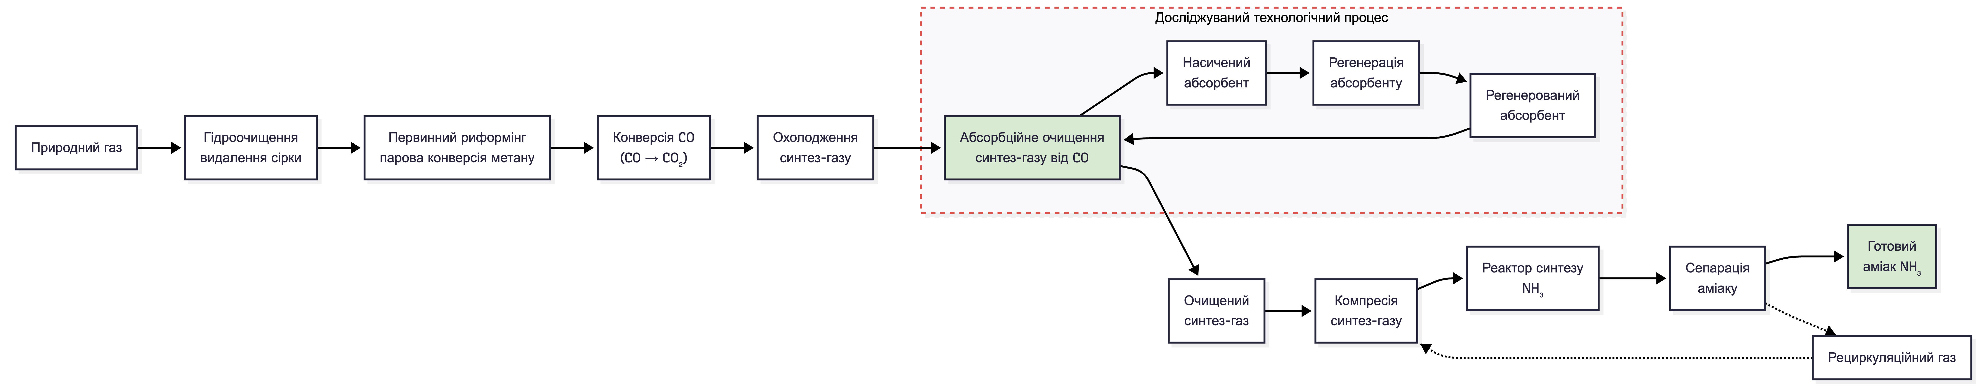
Рисунок 1.1 – Узагальнена технологічна схема виробництва аміаку

1.2 Особливості процесу очищення газових сумішей від оксиду вуглецю
Однією з найважливіших стадій виробництва аміаку є очищення синтез-газу від домішок, які негативно впливають на ефективність каталітичного синтезу та техніко-економічні показники виробництва. Особливу небезпеку становить оксид вуглецю (CO), який є каталізаторною отрутою та може спричиняти зниження активності каталізаторів синтезу аміаку. У зв’язку з цим забезпечення стабільного та ефективного очищення газової суміші від оксиду вуглецю є важливим завданням сучасного хімічного виробництва.
Для очищення синтез-газу від небажаних компонентів у промислових умовах широко застосовуються абсорбційні процеси, які характеризуються високою ефективністю вилучення домішок, можливістю безперервної роботи та відносною економічністю. Абсорбція являє собою процес вибіркового поглинання компонентів газової суміші рідким поглиначем — абсорбентом, унаслідок чого відбувається масообмін між газовою та рідкою фазами.
Сутність процесу абсорбції полягає у перенесенні молекул цільового компонента з газової фази до рідкої під дією різниці концентрацій або парціальних тисків. Інтенсивність процесу визначається умовами масопереносу та залежить від площі контакту фаз, коефіцієнтів масопередачі, температури, тиску, складу газової суміші та властивостей абсорбенту.
Інтенсивність масообміну може бути описана узагальненим співвідношенням:
$N=K⋅F⋅ΔC$, де:
N — інтенсивність масопереносу;
K — коефіцієнт масопередачі;
F — площа контакту фаз;
$ΔC$ — рушійна сила процесу масообміну.
У виробництві аміаку абсорбційне очищення використовується для зниження концентрації домішок у синтез-газі до значень, допустимих для подальшого каталітичного синтезу. Основною контрольованою величиною у межах даної роботи прийнято концентрацію оксиду вуглецю у вихідному потоці, оскільки саме перевищення допустимих концентрацій CO може призводити до отруєння каталізатора та порушення стабільності технологічного процесу.
Наявність оксиду вуглецю у синтез-газі негативно впливає на каталізатори процесу синтезу аміаку, оскільки CO здатний адсорбуватися на активних поверхнях каталізатора, блокуючи реакційні центри та знижуючи швидкість основної реакції утворення аміаку. Навіть незначне перевищення допустимих концентрацій оксиду вуглецю може призвести до зниження продуктивності установки, погіршення якості продукції, підвищення енерговитрат і зменшення ефективності технологічної установки.
У межах даної бакалаврської дипломної роботи процес абсорбційного очищення синтез-газу здійснюється у тарілчастому абсорбері, який працює при витраті газової суміші 25000 нм³/год та тиску 4 МПа. Концентрація оксиду вуглецю у вхідному потоці становить 5.2 %, а після очищення у вихідному потоці підтримується на рівні 0.05 %. Абсорбент надходить до колони з початковою концентрацією оксиду вуглецю 2.45 % та після завершення процесу очищення досягає концентрації 8.6 %. Температура абсорбенту на вході становить 10°C, температура насиченого абсорбенту — 60°C, а температура газової суміші — 22°C. Конструктивно абсорбер містить 30 контактних тарілок із міжтарілчастою відстанню 0.30 м, що забезпечує інтенсивний масообмін між фазами та впливає на динамічні характеристики процесу.
Очищення синтез-газу здійснюється в абсорбційних колонах, які є вертикальними апаратами колонного типу, у яких забезпечується інтенсивний контакт газової та рідкої фаз. У межах даної роботи розглядається тарілчастий абсорбер, у якому газова суміш подається в нижню частину колони та рухається вгору, тоді як абсорбент надходить у верхню частину та рухається вниз. Таким чином реалізується протитечійний режим руху фаз, що забезпечує інтенсивний масообмін та підвищення ефективності вилучення оксиду вуглецю.

Принципова схема процесу абсорбційного очищення синтез-газу наведена на рисунку 1.2.
У процесі очищення газова суміш надходить до абсорбера, де відбувається контакт із абсорбентом у протитечійному режимі, внаслідок чого знижується концентрація оксиду вуглецю у вихідному потоці. Насичений абсорбент після завершення процесу очищення спрямовується на стадію регенерації, де за рахунок зміни температурного режиму або зниження тиску здійснюється десорбція поглинених компонентів. Після регенерації абсорбент повертається у технологічний цикл та повторно використовується в абсорбері.
У якості абсорбентів у промисловості широко використовуються водні розчини амінів, зокрема метилдиетаноламіну (МДЕА) та моноетаноламіну (МЕА), які забезпечують ефективне вилучення небажаних компонентів газової суміші. Значного поширення набув метилдиетаноламін, який характеризується високою селективністю, меншими витратами енергії на регенерацію та стабільністю в умовах промислової експлуатації. Використання сучасних абсорбентів дозволяє підвищити ефективність очищення та покращити техніко-економічні показники виробництва аміаку.
Ефективність процесу очищення значною мірою залежить від ряду технологічних параметрів. До основних факторів, які впливають на ступінь очищення газової суміші, належать:
– витрата газової суміші;
– температура абсорбенту;
– тиск у колоні;
– концентрація оксиду вуглецю на вході;
– витрата абсорбенту;
– співвідношення витрат рідкої та газової фаз;
– стан контактних поверхонь абсорбера.
Зміна будь-якого з перелічених параметрів може призвести до порушення режиму масообміну та зниження ефективності очищення. Наприклад, підвищення температури абсорбенту спричиняє зниження інтенсивності поглинання компонентів газової суміші, тоді як зміна витрати газової суміші може викликати перевантаження апарата та зростання концентрації CO у вихідному газі.
З точки зору автоматизації технологічного процесу абсорбер є складним багатопараметричним об’єктом керування, для якого характерні значна інерційність, наявність внутрішніх і зовнішніх збурень, нелінійність характеристик та взаємний вплив параметрів. Значна інерційність процесу пояснюється протитечійним характером масообміну, наявністю 30 контактних тарілок та значною тривалістю перенесення компонентів між фазами. Основною регульованою величиною у межах даної роботи є концентрація оксиду вуглецю у вихідному газі, тоді як керуючим впливом виступає витрата абсорбенту. Одночасно на систему впливають збурювальні фактори, серед яких найбільш суттєвими є зміна складу вхідного газу, коливання температури та тиску.
Через складність динамічних характеристик процесу та високі вимоги до стабільності очищення застосування ручного керування є недостатньо ефективним. У зв’язку з цим виникає необхідність використання автоматизованих систем регулювання, здатних забезпечувати підтримання заданої концентрації оксиду вуглецю та компенсацію впливу збурень у реальному часі. Для процесів абсорбційного очищення синтез-газу, які характеризуються значною інерційністю та наявністю транспортного запізнення, доцільним є використання каскадних систем автоматичного регулювання. Такий підхід дозволяє оперативно компенсувати вплив зовнішніх збурень, підвищити швидкодію системи та забезпечити стабільне підтримання концентрації оксиду вуглецю у вихідному потоці на заданому рівні.
Таким чином, процес очищення газових сумішей від оксиду вуглецю є критично важливою стадією виробництва аміаку, ефективність якої безпосередньо впливає на якість синтез-газу та стабільність подальших технологічних процесів. Складність динаміки абсорбційного процесу та наявність численних збурень обумовлюють необхідність розробки сучасних автоматизованих систем керування, здатних забезпечити ефективне регулювання концентрації оксиду вуглецю у вихідному газі та підтримання її на рівні, допустимому для подальшого синтезу аміаку.
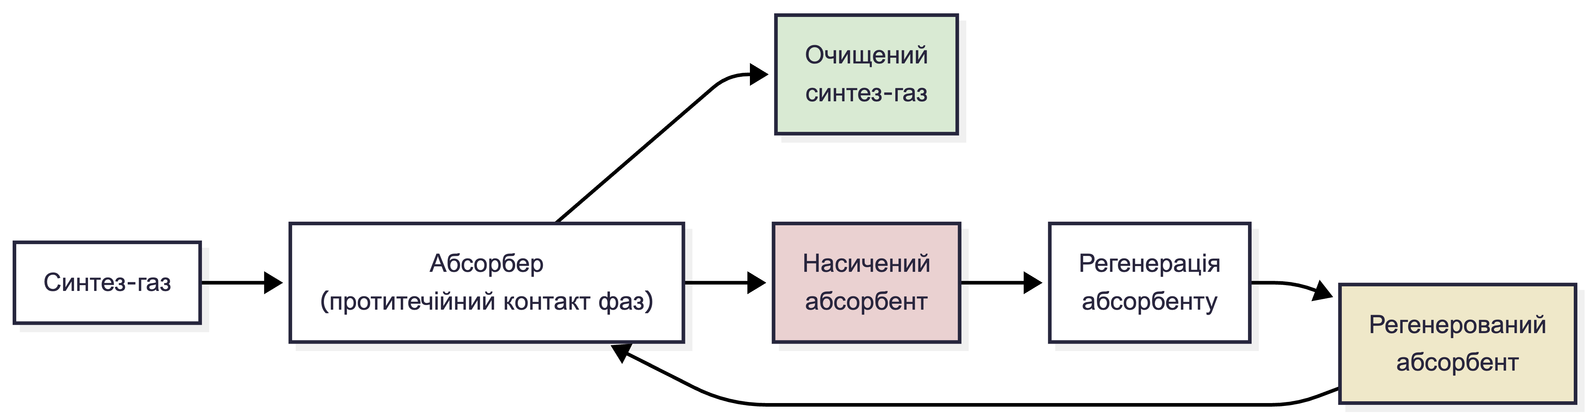
Рисунок 1.2 – Принципова схема процесу абсорбційного очищення газової суміші

1.3 Аналіз сучасних методів автоматизації абсорбційних процесів
Ефективність сучасних хімічних виробництв значною мірою визначається рівнем автоматизації технологічних процесів. Особливо актуальним є автоматичне керування процесами очищення синтез-газу, які характеризуються інерційністю, нелінійністю, багатопараметричністю та чутливістю до зовнішніх збурень. Процес абсорбційного очищення газових сумішей від оксиду вуглецю потребує стабільного підтримання концентрації CO у вихідному потоці при змінних технологічних режимах.
У межах даної роботи процес реалізується у тарілчастому абсорбері, що працює при витраті газової суміші 25000 нм³/год та тиску 4 МПа. Концентрація CO у вхідному потоці становить 5.2 %, а у вихідному повинна підтримуватись на рівні 0.05 %. Наявність 30 контактних тарілок та протитечійний режим масообміну обумовлюють інерційний характер процесу та транспортне запізнення.
Для автоматизації абсорбційних процесів у промисловості застосовуються локальні системи регулювання, ПІ- та ПІД-регулятори, каскадні системи, системи компенсації збурень (feedforward control), адаптивні та предиктивні системи керування (MPC).

Локальні системи регулювання
Локальні системи реалізують підтримання параметра одним регулятором без урахування взаємозв’язків між іншими змінними процесу. Їх перевагами є простота та надійність, однак для процесів абсорбції вони недостатньо ефективні через інерційність об’єкта та вплив зовнішніх збурень.

ПІ- та ПІД-регулювання
ПІ- та ПІД-регулятори є найбільш поширеним засобом автоматичного керування у промисловості. ПІ-регулятори забезпечують компенсацію статичної похибки, а ПІД-регулятори дозволяють підвищити швидкодію системи за рахунок диференційної складової.

Для абсорбційних процесів доцільним є використання ПІ-регуляторів, оскільки диференційна складова ПІД-регулятора чутлива до шумів вимірювань і менш ефективна для інерційних процесів. Основними перевагами ПІ-регуляторів є простота налаштування, надійність та можливість реалізації у PLC.

Каскадні системи регулювання
Для інерційних технологічних процесів найбільш ефективним є використання каскадних систем регулювання, що включають зовнішній та внутрішній контури.
У досліджуваній системі зовнішній контур підтримує концентрацію CO у вихідному потоці, а внутрішній забезпечує швидке регулювання витрати абсорбенту. Витрата абсорбенту обрана як керуючий параметр, оскільки безпосередньо впливає на інтенсивність масообміну та дозволяє оперативно компенсувати вплив збурень.
Перевагами каскадного регулювання є:
– підвищення швидкодії системи;
– зменшення впливу зовнішніх збурень;
– покращення стійкості;
– зменшення динамічної похибки;
– підвищення точності підтримання концентрації CO.
Каскадна система автоматичного регулювання абсорбера наведена на рисунку 1.3.

Системи компенсації збурень (Feedforward Control)
Feedforward control дозволяє компенсувати вплив збурень до їх прояву у вихідному сигналі. У процесах абсорбції такими збуреннями можуть бути зміна витрати газової суміші, температури абсорбенту або концентрації CO на вході. Ефективність даного підходу залежить від точності математичної моделі та достовірності вимірювань.

Адаптивні та предиктивні системи керування
Адаптивні системи змінюють параметри регулятора відповідно до поточного стану об’єкта. MPC-системи використовують математичну модель процесу для прогнозування його поведінки та оптимізації керуючих впливів. Незважаючи на високу якість керування, складність реалізації та значні обчислювальні витрати обмежують їх широке застосування у промисловості.

Порівняльний аналіз методів автоматизації
Порівняльний аналіз методів автоматичного керування наведено у таблиці 1.1.
Проведений аналіз показав, що локальні та одноконтурні системи недостатньо ефективні для інерційних процесів абсорбції. Для досліджуваного тарілчастого абсорбера найбільш доцільним є використання каскадної системи автоматичного регулювання на базі ПІ-регуляторів, що дозволяє забезпечити стабільне підтримання концентрації CO у вихідному потоці та покращити динамічні характеристики процесу.

Таблиця 1.1 – Порівняльна характеристика методів автоматизації абсорбційних процесів
Метод керування | Переваги | Недоліки | Доцільність використання
Локальне регулювання | Простота реалізації, низька вартість | Низька ефективність при збуреннях | Обмежено
ПІ/ПІД-регулювання | Простота налаштування, універсальність | Погіршення якості при запізненні | Обмежено доцільно
Каскадне регулювання | Висока швидкодія, компенсація збурень, покращення стійкості | Більш складна структура | Найбільш доцільно
Feedforward Control | Швидка реакція на збурення | Залежність від точності моделі | Додатковий метод
MPC | Висока якість керування, прогнозування | Висока складність та вартість | Перспективно для складних систем
Адаптивне керування | Самоналаштування параметрів | Складність реалізації | Перспективно при змінних режимах

Обґрунтування вибору системи керування
Для процесу абсорбційного очищення синтез-газу найбільш доцільним є застосування каскадної системи автоматичного регулювання. Такий вибір обумовлений інерційністю процесу, транспортним запізненням та чутливістю до зовнішніх збурень.
У досліджуваному абсорбері зміни витрати газової суміші, температури або складу вхідного потоку швидко впливають на інтенсивність масообміну, тоді як зміна концентрації CO у вихідному потоці проявляється із запізненням. Тому використання лише одного контуру регулювання є недостатньо ефективним.
Каскадна структура дозволяє реалізувати швидке регулювання витрати абсорбенту у внутрішньому контурі та стабілізацію концентрації CO у зовнішньому. Це забезпечує підвищення швидкодії системи, зменшення динамічної похибки та стабільне підтримання концентрації оксиду вуглецю у вихідному потоці на рівні 0.05 %.
Таким чином, для досліджуваного абсорбера доцільним є застосування комп’ютерно-інтегрованої каскадної системи автоматичного регулювання за концентрацією оксиду вуглецю.
Рисунок 1.3 – Каскадна система автоматичного регулювання абсорбера
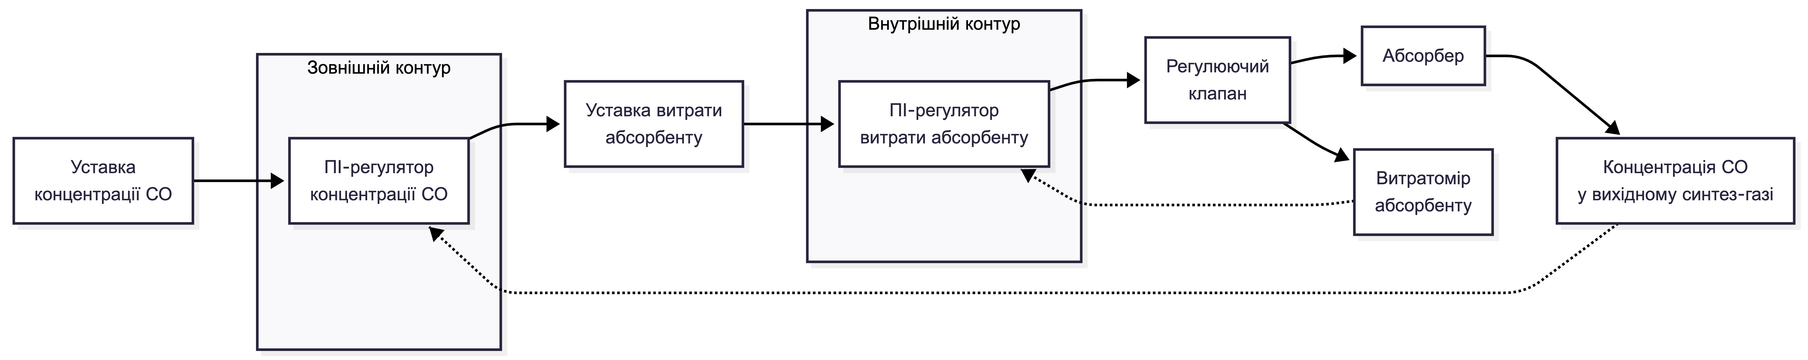

1.4 Аналіз сучасних автоматизованих систем контролю та керування технологічними процесами у виробництві аміаку

Сучасне виробництво аміаку є складним багатостадійним хімічним процесом, для якого характерні значна енергоємність, велика кількість взаємопов’язаних параметрів та високі вимоги до стабільності режимів роботи. У зв’язку з цим ефективне функціонування виробництва неможливе без застосування автоматизованих систем контролю та керування технологічними процесами (АСК ТП), які забезпечують моніторинг параметрів, підтримання технологічного режиму та оперативне реагування на збурення.
У виробництві аміаку автоматизація застосовується на всіх основних стадіях технологічного процесу: підготовці природного газу, риформінгу, очищенні синтез-газу, компримуванні та синтезі аміаку. Основними контрольованими параметрами є температура, тиск, витрата, рівень та концентрація компонентів газової суміші.
Для процесу абсорбційного очищення синтез-газу особливе значення має підтримання концентрації оксиду вуглецю у вихідному потоці на допустимому рівні. У межах даної роботи процес реалізується у тарілчастому абсорбері, що працює при тиску 4 МПа та витраті газової суміші 25000 нм³/год і забезпечує зниження концентрації CO з 5.2 % до 0.05 %. Значна інерційність процесу та наявність зовнішніх збурень обумовлюють необхідність використання автоматизованої системи керування.
Сучасні АСК ТП будуються за багаторівневою архітектурою, яка включає:
– польовий рівень;
– рівень програмованих логічних контролерів (PLC);
– диспетчерський рівень (SCADA).
Така структура забезпечує збір технологічних даних, реалізацію алгоритмів регулювання та централізований контроль процесу.

Польовий рівень автоматизації
Польовий рівень включає первинні засоби вимірювання та виконавчі механізми, що безпосередньо взаємодіють із технологічним процесом. Для процесу очищення синтез-газу використовуються:
– датчики температури;
– датчики тиску;
– витратоміри;
– газоаналізатори;
– регулюючі клапани.
Особливе значення мають газоаналізатори, які забезпечують безперервний контроль концентрації оксиду вуглецю у вихідному потоці та формують сигнал для системи автоматичного регулювання. Виконавчі механізми реалізують зміну витрати абсорбенту, яка у межах даної роботи виступає керуючим впливом.

Рівень програмованих логічних контролерів
Рівень PLC забезпечує збір, обробку технологічної інформації та реалізацію алгоритмів автоматичного керування. У промисловій автоматизації широко використовуються контролери Siemens, Schneider Electric, ABB, Emerson, Honeywell та Yokogawa.
Для процесів хімічної промисловості особливо поширеними є контролери Siemens SIMATIC S7, які підтримують реалізацію складних алгоритмів регулювання та інтеграцію із SCADA-системами.
У межах даної роботи обрано контролер Siemens SIMATIC S7-1500, що обумовлено:
– підтримкою ПІ- та каскадних алгоритмів регулювання;
– сумісністю із Siemens WinCC;
– підтримкою мережі PROFINET;
– високою продуктивністю та надійністю.
Застосування даного контролера дозволяє забезпечити стабільну роботу каскадної системи регулювання концентрації CO.
Для обґрунтування вибору програмованого логічного контролера у межах даної роботи проведено порівняльний аналіз найбільш поширених PLC, що використовуються в системах промислової автоматизації хімічних виробництв. Результати порівняння наведено у таблиці 1.2.

Таблиця 1.2 – Порівняльна характеристика сучасних PLC
Виробник | Серія PLC | Переваги | Особливості використання
Siemens | SIMATIC S7-1500 | Висока швидкодія, інтеграція із WinCC | Широко застосовується у хімічній промисловості
Schneider Electric | Modicon M580 | Висока надійність | Часто використовується в енергетиці
ABB | AC500 | Гнучкість налаштування | Ефективний для складних промислових процесів
Honeywell | ControlEdge PLC | Потужна інтеграція | Орієнтований на DCS-системи
Emerson | DeltaV | Розвинуті функції керування | Переважно використовується у великих виробництвах

Диспетчерський рівень керування
Верхній рівень автоматизації реалізується за допомогою SCADA-систем, які забезпечують візуалізацію технологічного процесу, архівування даних та диспетчерське керування.
SCADA-система надає оператору можливість:
– моніторингу параметрів у режимі реального часу;
– керування технологічним обладнанням;
– перегляду аварійних повідомлень;
– аналізу трендів та архівів.
Серед найбільш поширених рішень використовуються Siemens WinCC, Wonderware InTouch, Ignition SCADA та AVEVA System Platform.
Для реалізації комп’ютерно-інтегрованої системи керування у межах даної роботи обрано Siemens WinCC, що забезпечує ефективну інтеграцію із PLC Siemens S7-1500 та підтримує засоби диспетчерського контролю.
Для обґрунтування вибору диспетчерського рівня керування проведено порівняльний аналіз найбільш поширених SCADA-систем, що використовуються у промисловій автоматизації. Результати порівняння наведено у таблиці 1.3.

Таблиця 1.3 – Порівняльна характеристика сучасних SCADA-систем
SCADA-система | Переваги | Особливості / Недоліки
Siemens WinCC | Інтеграція з Siemens PLC, висока надійність | Оптимальна для екосистеми Siemens
Wonderware InTouch | Гнучка візуалізація, масштабованість | Висока вартість
Ignition SCADA | Веб-орієнтованість, кросплатформеність | Потребує кваліфікованого налаштування
AVEVA System Platform | Потужна аналітика та інтеграція | Висока складність впровадження
Honeywell Experion | Висока функціональність | Висока вартість

Для реалізації комп’ютерно-інтегрованої системи керування у межах даної роботи доцільним є використання SCADA Siemens WinCC, яка забезпечує ефективну інтеграцію із контролерами Siemens S7-1500 та підтримує сучасні засоби диспетчерського контролю.

Комп’ютерно-інтегровані системи керування
Сучасною тенденцією розвитку АСК ТП є використання комп’ютерно-інтегрованих систем керування, які об’єднують польове обладнання, PLC та SCADA в єдине інформаційне середовище.
Передача даних між компонентами системи здійснюється за допомогою промислових протоколів, зокрема PROFINET, Modbus TCP та OPC UA, що забезпечують надійний та швидкий обмін інформацією.
Для процесу абсорбційного очищення синтез-газу використання комп’ютерно-інтегрованої системи дозволяє реалізувати підтримання концентрації оксиду вуглецю у вихідному потоці, швидке реагування на зміну режимних параметрів та компенсацію зовнішніх збурень.
Багаторівнева архітектура АСК ТП процесу очищення синтез-газу наведена на рисунку 1.4.
Таким чином, для автоматизації процесу абсорбційного очищення синтез-газу найбільш доцільним є використання комп’ютерно-інтегрованої системи керування на базі Siemens SIMATIC S7-1500 та Siemens WinCC, що забезпечує ефективну реалізацію каскадної системи регулювання концентрації оксиду вуглецю та підвищує стабільність технологічного процесу. абсорбера за концентрацією оксиду вуглецю та підвищити стабільність технологічного процесу.
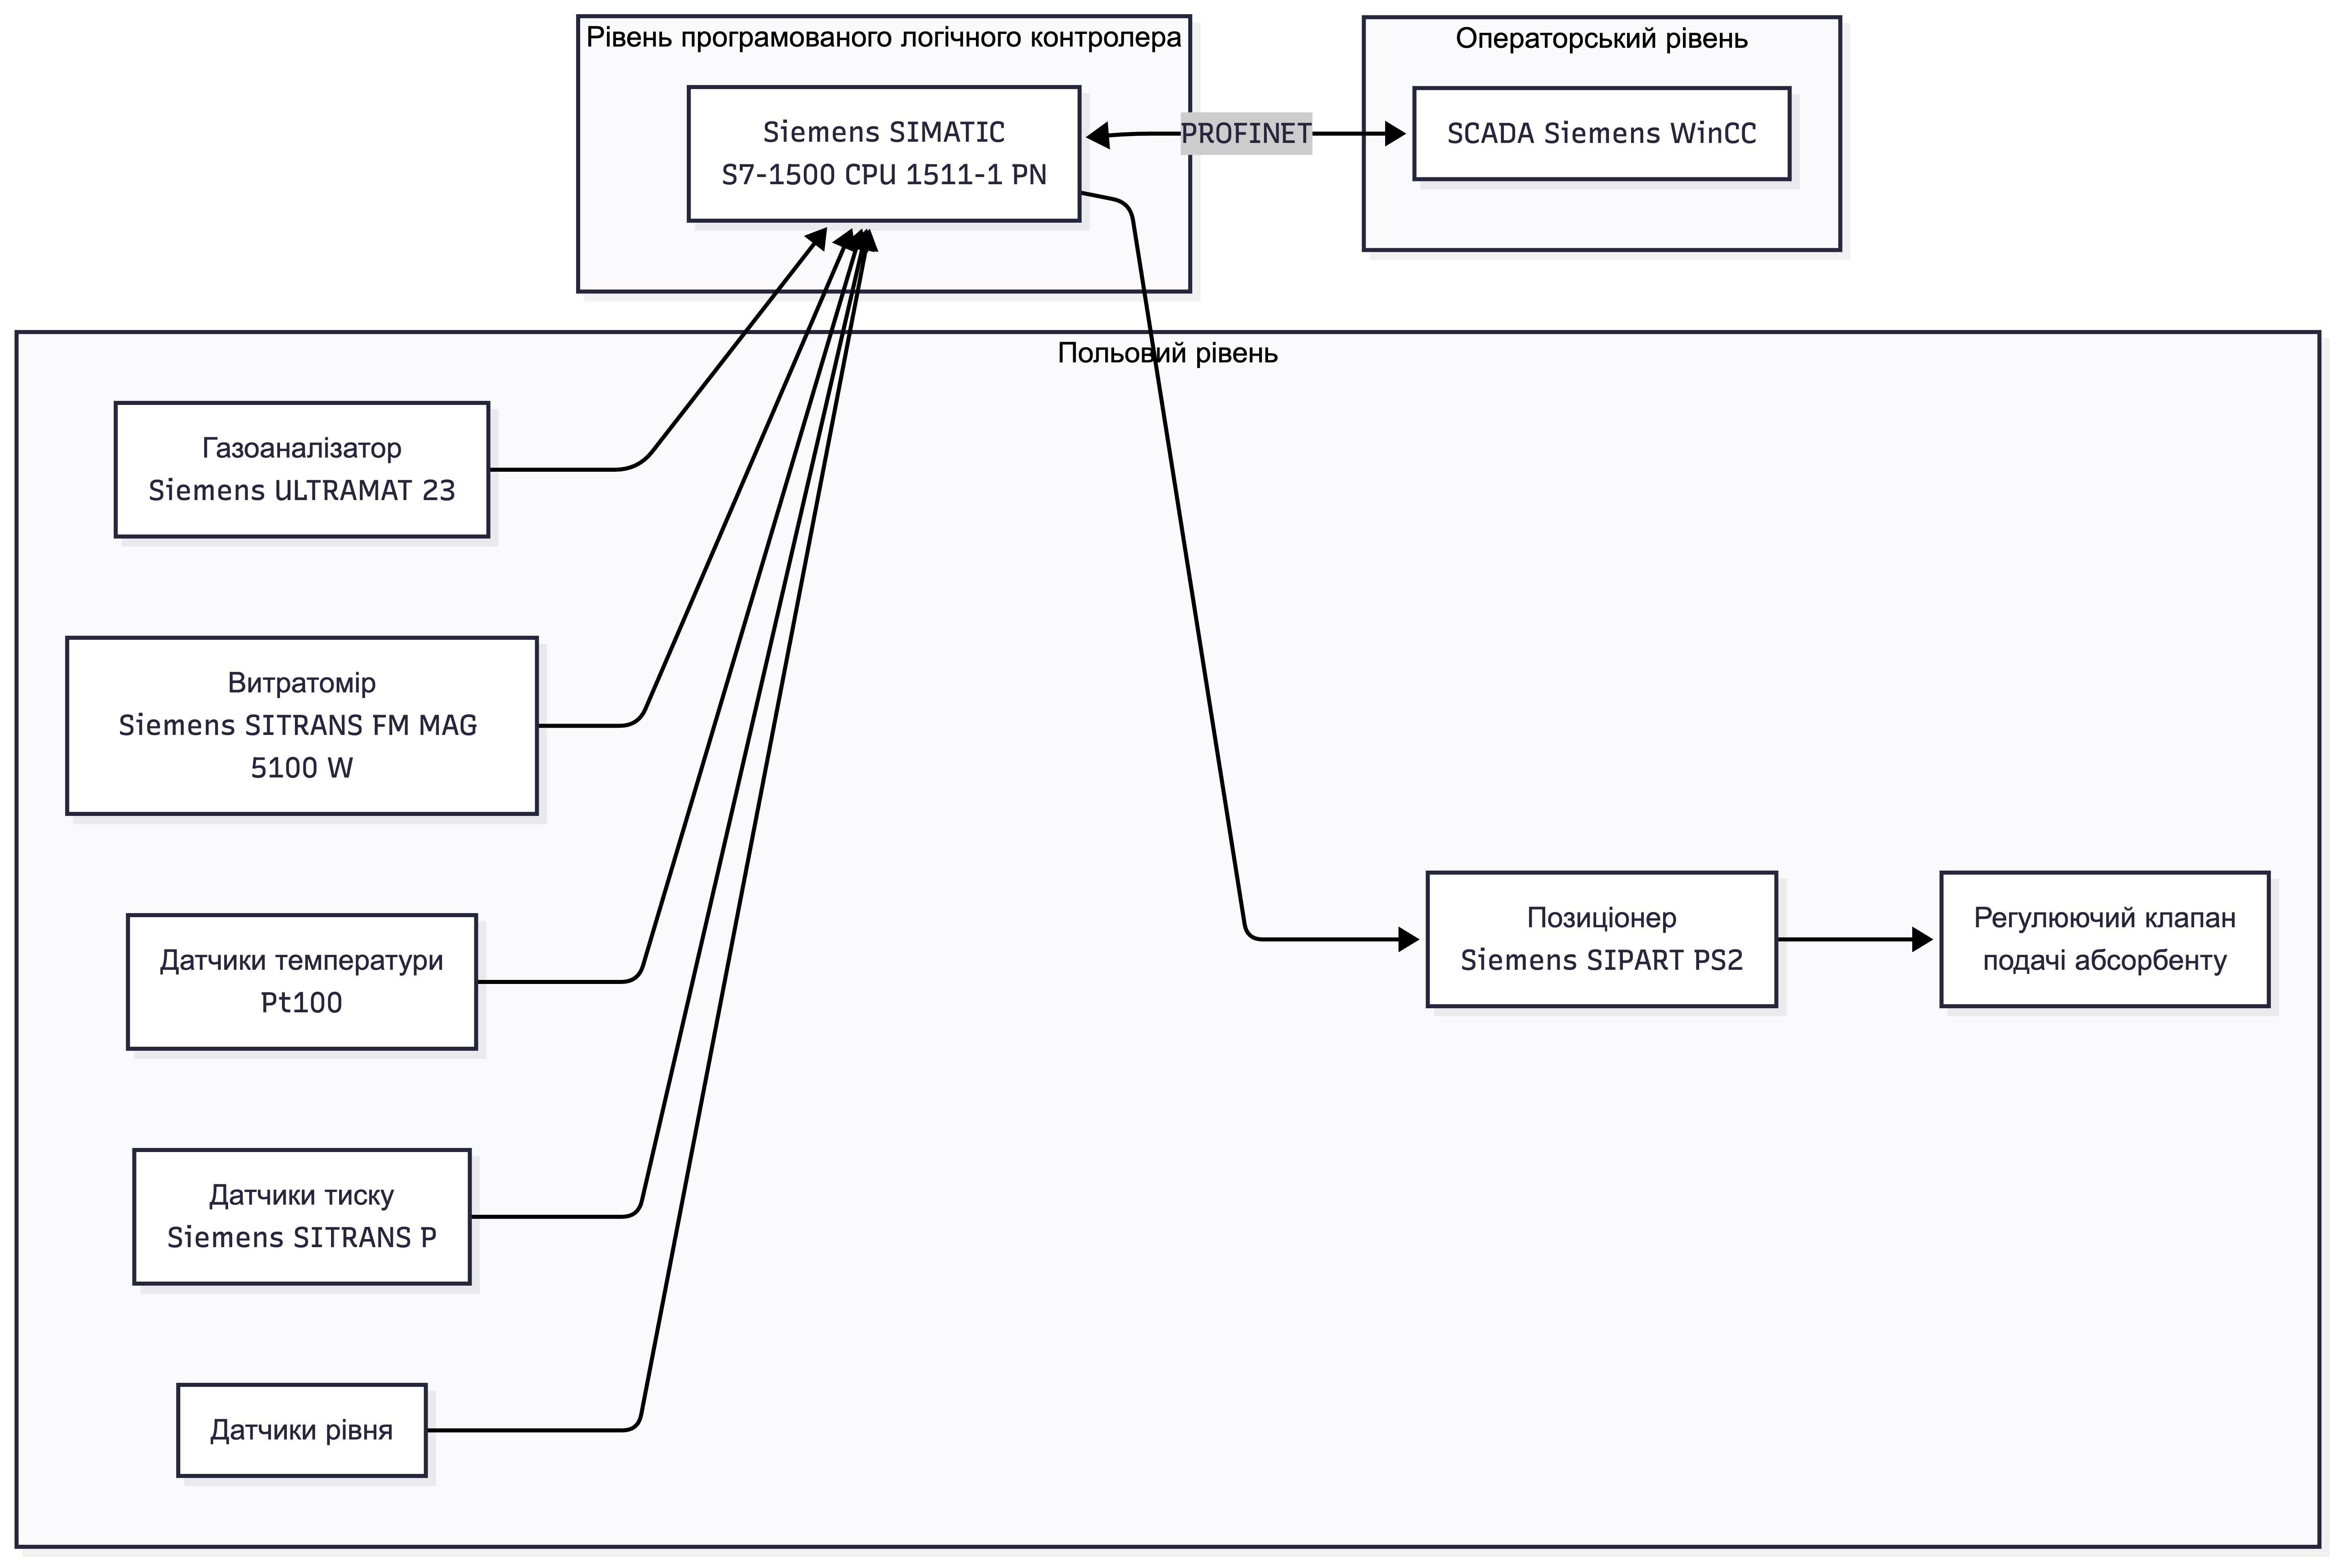
Рисунок 1.4 – Багаторівнева архітектура АСК ТП процесу очищення синтез-газу

1.5 Порівняльний аналіз та обґрунтування вибору системи керування
Процес абсорбційного очищення синтез-газу від оксиду вуглецю у виробництві аміаку характеризується значною інерційністю, транспортним запізненням та чутливістю до зовнішніх збурень. Ефективність очищення значною мірою залежить від стабільності підтримання концентрації оксиду вуглецю у вихідному потоці, що обумовлює необхідність вибору ефективної системи автоматичного керування.
У межах даної роботи процес реалізується у тарілчастому абсорбері, який працює при тиску 4 МПа та витраті газової суміші 25000 нм³/год і забезпечує зниження концентрації CO з 5.2 % до 0.05 %. Наявність 30 контактних тарілок та протитечійного режиму масообміну обумовлює інерційність процесу та ускладнює забезпечення стабільного технологічного режиму.
Під час вибору структури системи керування враховувалися:
– динамічні властивості об’єкта;
– характер зовнішніх збурень;
– вимоги до точності підтримання концентрації CO;
– швидкодія системи;
– складність реалізації;
– економічна доцільність впровадження.
Для процесу абсорбційного очищення синтез-газу були розглянуті локальні системи регулювання, ПІ-регулювання, каскадні системи, feedforward control та Model Predictive Control (MPC).
Локальне регулювання характеризується простотою реалізації, однак для інерційного процесу абсорбції є недостатньо ефективним через транспортне запізнення та слабку компенсацію збурень.
ПІ-регулювання дозволяє усунути статичну похибку та підтримувати концентрацію CO на заданому рівні, проте одноконтурна система недостатньо швидко реагує на зміну витрати синтез-газу, температури та складу вхідного потоку.
Feedforward control забезпечує швидку компенсацію збурень, однак ефективність такого підходу залежить від точності математичної моделі та достовірності вимірювань, що ускладнює практичну реалізацію.
Системи MPC забезпечують високу якість регулювання та враховують багатопараметричність процесу, однак потребують значних обчислювальних ресурсів і складного налаштування, що не завжди є економічно доцільним для виробничих умов.
З урахуванням особливостей процесу найбільш доцільним рішенням є використання каскадної системи автоматичного регулювання. У такій структурі зовнішній контур підтримує концентрацію оксиду вуглецю у вихідному потоці, а внутрішній забезпечує швидке регулювання витрати абсорбенту, що дозволяє компенсувати вплив збурень ще до їх суттєвого впливу на основний параметр процесу.
Перевагами каскадної системи є:
– підвищення швидкодії;
– зменшення впливу транспортного запізнення;
– ефективна компенсація зовнішніх збурень;
– зменшення динамічної похибки;
– підвищення точності підтримання концентрації CO.
Для порівняння основних методів автоматичного керування проведено узагальнену оцінку їх характеристик, результати якої наведено у таблиці 1.4.

Таблиця 1.4 – Порівняльна характеристика методів керування процесом абсорбції
Метод керування | Швидкодія | Компенсація збурень | Складність реалізації | Доцільність використання
Локальне регулювання | Низька | Низька | Низька | Низька
ПІ-регулювання | Середня | Середня | Низька | Обмежена
Feedforward control | Висока | Висока | Середня | Середня
MPC | Дуже висока | Дуже висока | Дуже висока | Перспективна
Каскадне ПІ-регулювання | Висока | Висока | Середня | Висока

Проведений аналіз показав, що каскадна система автоматичного регулювання є найбільш збалансованим рішенням для процесу очищення синтез-газу від оксиду вуглецю, оскільки забезпечує достатню швидкодію, ефективну компенсацію збурень та помірну складність реалізації у порівнянні з MPC.
Крім того, каскадна структура легко інтегрується у комп’ютерно-інтегровану систему керування на базі Siemens SIMATIC S7-1500 та Siemens WinCC, що робить її практично доцільною для використання у виробничих умовах.
Таким чином, для подальших досліджень у межах даної бакалаврської дипломної роботи обрано комп’ютерно-інтегровану каскадну систему автоматичного регулювання абсорбера за концентрацією оксиду вуглецю.

1.6 Висновки до розділу
У розділі проведено аналіз особливостей виробництва аміаку та процесу абсорбційного очищення синтез-газу від оксиду вуглецю, встановлено ключову роль підтримання концентрації CO у забезпеченні ефективності технологічного процесу. Визначено основні фактори, що впливають на ефективність очищення, зокрема витрату газової суміші, температуру, тиск, концентрацію CO та витрату абсорбенту, а також встановлено інерційний характер процесу та наявність транспортного запізнення. Проведений порівняльний аналіз сучасних методів автоматичного регулювання показав, що найбільш доцільним для досліджуваного абсорбера є використання каскадної системи автоматичного регулювання на базі ПІ-регуляторів. Також обґрунтовано використання комп’ютерно-інтегрованої системи керування на базі Siemens SIMATIC S7-1500 та Siemens WinCC. Отримані результати є основою для подальшого математичного моделювання процесу та розробки каскадної системи автоматичного регулювання абсорбера за концентрацією оксиду вуглецю.

АНАЛІЗ АВТОМАТИЗОВАНИХ СИСТЕМ КОНТРОЛЮ ТА КЕРУВАННЯ ПРОЦЕСОМ АБСОРБЦІЇ І ПОСТАНОВКА ЗАДАЧІ ДОСЛІДЖЕННЯ

2.1 Загальна характеристика об’єкта керування
Об’єктом автоматичного керування у межах даної бакалаврської дипломної роботи є процес абсорбційного очищення синтез-газу від оксиду вуглецю в тарілчастому абсорбері виробництва аміаку.
Призначенням абсорбера є зниження концентрації оксиду вуглецю у синтез-газі до рівня, допустимого для подальшого синтезу аміаку. У межах даної роботи процес реалізується при тиску 4 МПа та витраті газової суміші 25000 нм³/год, забезпечуючи зниження концентрації CO з 5.2 % у вхідному потоці до 0.05 % у вихідному. Абсорбер являє собою вертикальний колонний апарат із 30 контактними тарілками, у якому реалізується протитечійний контакт газової та рідкої фаз: синтез-газ подається знизу, а абсорбент — зверху.
У якості абсорбенту використовується водний розчин метилдиетаноламіну (МДЕА), який характеризується високою селективністю до кислих газів та низькими енерговитратами на регенерацію.
З позиції автоматичного керування абсорбер є складним багатопараметричним об’єктом, робота якого залежить від взаємодії технологічних параметрів та зовнішніх збурень. До основних вхідних параметрів належать витрата синтез-газу, концентрація CO у вхідному потоці, температура та тиск газової суміші, а також витрата і температура абсорбенту.
Основними вихідними параметрами процесу є концентрація оксиду вуглецю у вихідному газі, ступінь очищення синтез-газу та параметри насиченого абсорбенту. У межах даної роботи регульованою величиною прийнято концентрацію CO у вихідному потоці, оскільки саме цей параметр визначає якість очищення синтез-газу та стабільність подальшого синтезу аміаку.
Керуючим впливом у системі автоматичного регулювання обрано витрату абсорбенту, зміна якої безпосередньо впливає на інтенсивність масообміну та ступінь очищення газу. Основними збуреннями є зміна витрати синтез-газу, концентрації CO у вхідному потоці, температури та тиску процесу.
Особливістю абсорбера як об’єкта керування є значна інерційність, транспортне запізнення та взаємний вплив параметрів, що ускладнює підтримання стабільного режиму роботи. Тому для підвищення швидкодії та компенсації збурень у межах роботи передбачається застосування каскадної системи автоматичного регулювання, у якій зовнішній контур підтримує концентрацію CO у вихідному потоці, а внутрішній забезпечує регулювання витрати абсорбенту.
Таким чином, процес абсорбційного очищення синтез-газу є складним динамічним об’єктом керування, для якого доцільним є застосування комп’ютерно-інтегрованої каскадної системи автоматичного регулювання.
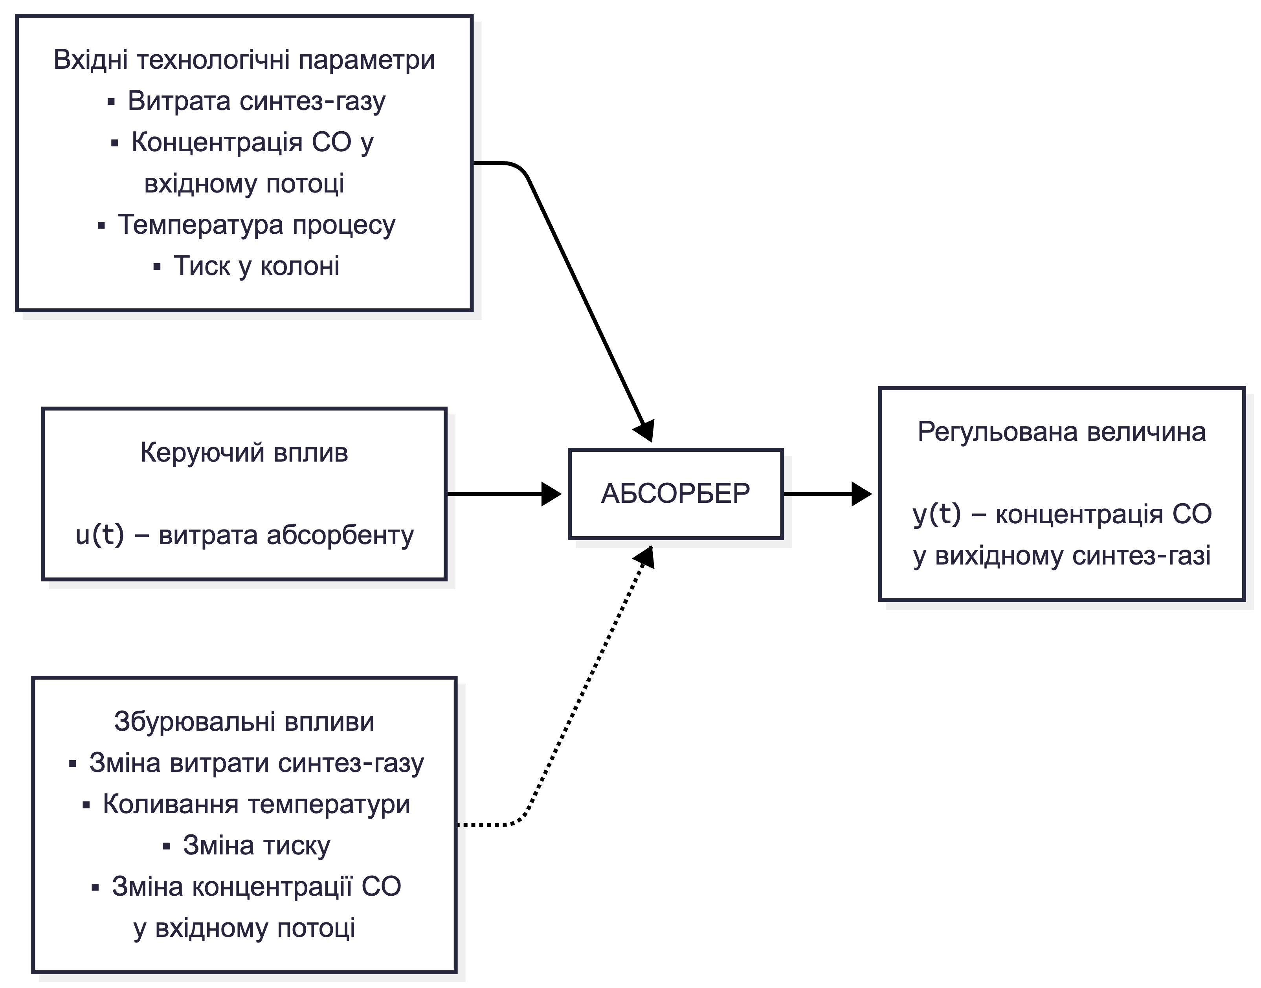
Рисунок 2.1 – Структурна схема абсорбера як об’єкта керування

2.2 Аналіз технологічного процесу як об’єкта автоматизації
Процес абсорбційного очищення синтез-газу від оксиду вуглецю належить до складних технологічних процесів хімічної промисловості, які характеризуються багатопараметричністю, інерційністю та чутливістю до зовнішніх збурень. Основною метою автоматичного керування є підтримання концентрації оксиду вуглецю у вихідному потоці на допустимому рівні, що забезпечує ефективність подальшого синтезу аміаку.
З позиції системного аналізу процес очищення може бути представлений як система типу «вхід–вихід», у якій на об’єкт діють керуючі та збурювальні впливи, а результатом є очищений синтез-газ із заданою концентрацією оксиду вуглецю.
У межах даної роботи основною регульованою величиною прийнято концентрацію оксиду вуглецю у вихідному газі:
$$y(t)=C_{CO}^{\text{вих}}(t)$$
Даний параметр визначає якість очищення синтез-газу та безпосередньо впливає на стабільність роботи стадії синтезу аміаку.
Керуючим впливом системи обрано витрату абсорбенту:
$$u(t)=G_{\text{абс}}(t)$$
Зміна витрати абсорбенту безпосередньо впливає на інтенсивність масообміну та ступінь поглинання оксиду вуглецю. Як правило, збільшення витрати абсорбенту сприяє зниженню концентрації CO у вихідному потоці.
Основними збурювальними впливами процесу є:
– зміна витрати синтез-газу;
– коливання концентрації CO у вхідному потоці;
– зміна температури газової суміші та абсорбенту;
– коливання тиску у колоні;
– зміна характеристик абсорбенту.
Особливістю процесу є значна інерційність та наявність транспортного запізнення, унаслідок чого реакція об’єкта на зміну керуючого впливу проявляється із затримкою. Крім того, процес характеризується нелінійністю та взаємним впливом параметрів, оскільки зміна температури, тиску або складу вхідного потоку впливає на ефективність поглинання оксиду вуглецю.
Важливою особливістю процесу є наявність швидких і повільних динамічних складових: зміна витрати абсорбенту відбувається швидко, тоді як зміна концентрації CO у вихідному потоці проявляється із запізненням. Це обумовлює доцільність використання каскадної системи автоматичного керування, у якій зовнішній контур підтримує концентрацію оксиду вуглецю у вихідному газі, а внутрішній забезпечує швидке регулювання витрати абсорбенту.
Таким чином, процес абсорбційного очищення синтез-газу є складним динамічним об’єктом автоматизації, для якого характерні інерційність, транспортне запізнення та чутливість до зовнішніх збурень, що обумовлює доцільність застосування каскадної системи автоматичного регулювання.

2.3 Аналіз існуючих систем автоматичного регулювання абсорбера

Процес абсорбційного очищення синтез-газу від оксиду вуглецю потребує стабільного підтримання технологічного режиму, оскільки ефективність очищення безпосередньо впливає на працездатність каталізатора синтезу аміаку та якість кінцевого продукту. У промислових умовах для автоматизації абсорберів застосовуються системи регулювання витрати абсорбенту, температури, тиску, рівня рідини та концентрації компонентів у вихідному газі.
Найпростішим підходом є використання локальних контурів автоматичного регулювання, у яких окремі параметри підтримуються незалежними регуляторами. Як правило, такі системи забезпечують стабілізацію витрати абсорбенту та рівня рідини в абсорбері. Їх перевагами є простота та надійність, однак підтримання постійної витрати абсорбенту не гарантує стабільної якості очищення, оскільки ефективність абсорбції залежить від складу газової суміші, температури та витрати синтез-газу.
Більш ефективним рішенням є регулювання за концентрацією оксиду вуглецю у вихідному потоці, де регульованою величиною виступає концентрація CO, а керуючим впливом — витрата абсорбенту:
$$y(t)=C_{CO}^{\text{вих}}(t)$$
$$u(t)=G_{\text{абс}}(t)$$
У таких системах газоаналізатор вимірює концентрацію CO, а регулятор формує сигнал керування на зміну витрати абсорбенту. Це дозволяє підвищити якість очищення синтез-газу, однак одноконтурне регулювання має обмежену ефективність через значну інерційність процесу та транспортне запізнення.
Після зміни витрати абсорбенту новий режим масообміну встановлюється із затримкою, що може призводити до збільшення часу регулювання, перерегулювання та коливань концентрації CO, особливо при зміні витрати синтез-газу або складу вхідного потоку.
Для підвищення якості регулювання у сучасних системах застосовується каскадне керування, яке включає два взаємопов’язані контури. Зовнішній контур підтримує концентрацію оксиду вуглецю у вихідному потоці, а внутрішній забезпечує швидке регулювання витрати абсорбенту. Використання внутрішнього швидкодіючого контуру дозволяє компенсувати частину збурень ще до їх істотного впливу на основну регульовану величину.
Основними перевагами каскадної системи є:
– підвищення швидкодії;
– зменшення часу регулювання;
– покращення компенсації збурень;
– підвищення стійкості системи;
– зменшення перерегулювання;
– підвищення точності підтримання концентрації CO.
Проведений аналіз показав, що локальні та одноконтурні системи не забезпечують необхідної якості керування процесом очищення синтез-газу в умовах дії зовнішніх збурень. Для досліджуваного абсорбера найбільш доцільним є використання каскадної системи автоматичного регулювання, яка забезпечує стабільне підтримання концентрації оксиду вуглецю у вихідному потоці та покращує динамічні характеристики процесу.

2.4 Постановка задачі дипломної роботи

Проведений аналіз процесу абсорбційного очищення синтез-газу від оксиду вуглецю показав, що забезпечення стабільної концентрації CO у вихідному потоці є складною задачею автоматичного керування через значну інерційність процесу, транспортне запізнення, нелінійність характеристик та вплив зовнішніх збурень. На якість очищення істотно впливають зміни витрати синтез-газу, температури, тиску та концентрації оксиду вуглецю у вхідному потоці.
На основі проведеного аналізу встановлено, що найбільш доцільним рішенням для досліджуваного абсорбера є застосування каскадної системи автоматичного регулювання, у якій зовнішній контур забезпечує підтримання концентрації CO у вихідному газі, а внутрішній — швидке регулювання витрати абсорбенту.
Метою дипломної роботи є розробка комп’ютерно-інтегрованої каскадної системи автоматичного регулювання абсорбера за концентрацією оксиду вуглецю із використанням Siemens SIMATIC S7-1500 та Siemens WinCC.
Для досягнення поставленої мети необхідно:
– побудувати математичну модель процесу абсорбційного очищення синтез-газу;
– визначити структуру математичної моделі об’єкта керування;
– синтезувати модель каскадної системи автоматичного регулювання;
– визначити параметри ПІ-регуляторів зовнішнього та внутрішнього контурів;
– виконати моделювання системи у середовищі MATLAB/Simulink;
– дослідити динамічні характеристики та оцінити показники якості регулювання;
– розробити функціональну та структурну схеми комп’ютерно-інтегрованої системи керування;
– обґрунтувати вибір технічних засобів автоматизації.
У результаті виконання поставлених задач очікується розробка ефективної каскадної системи автоматичного регулювання, здатної забезпечити стабільне підтримання концентрації оксиду вуглецю у вихідному потоці та покращити якість очищення синтез-газу.

2.5 Висновки до розділу

У розділі досліджено процес абсорбційного очищення синтез-газу від оксиду вуглецю як об’єкт автоматичного керування та встановлено, що абсорбер характеризується значною інерційністю, транспортним запізненням, нелінійністю та чутливістю до зовнішніх збурень. Визначено основні вхідні та вихідні параметри процесу, а також обґрунтовано використання концентрації CO у вихідному потоці як регульованої величини та витрати абсорбенту як керуючого впливу. Проведений аналіз існуючих систем автоматичного регулювання показав недостатню ефективність одноконтурних систем для досліджуваного процесу та підтвердив доцільність застосування каскадної структури керування. Сформульовано постановку задачі дипломної роботи, яка передбачає побудову математичної моделі процесу, синтез каскадної системи автоматичного регулювання та дослідження її характеристик у середовищі MATLAB/Simulink. Отримані результати є основою для подальшого математичного моделювання процесу абсорбції та розробки системи керування.

РОЗРОБКА ТА АНАЛІЗ МАТЕМАТИЧНИХ МОДЕЛЕЙ ПРОЦЕСУ АБСОРБЦІЇ

3.1 Математичний опис процесу абсорбції як об’єкта керування
Для розробки системи автоматичного регулювання процесу абсорбційного очищення синтез-газу необхідною є побудова математичної моделі об’єкта керування. Математичний опис дозволяє встановити взаємозв’язок між керуючим впливом та вихідною координатою, дослідити динамічні властивості процесу та виконати синтез системи регулювання.
У межах даної роботи розглядається тарілчастий абсорбер очищення синтез-газу від оксиду вуглецю, який працює при тиску 4 МПа та витраті газової суміші 25000 нм³/год, забезпечуючи зниження концентрації CO з 5.2 % до 0.05 %. Процес характеризується наявністю 30 контактних тарілок, значною інерційністю та транспортним запізненням, що обумовлено масообмінними процесами між газовою та рідкою фазами.
Для задач автоматичного керування процес абсорбції розглядається як динамічний об’єкт типу «вхід–вихід», у якому:
– керуючим впливом є витрата абсорбенту;
– регульованою величиною — концентрація оксиду вуглецю у вихідному потоці;
– збурювальними впливами — зміна витрати синтез-газу, концентрації CO у вхідному потоці, температури та тиску.
Формально об’єкт керування може бути представлений залежністю:
$y(t)=F[u(t),f(t)]$, де
$y(t)=C_{CO}^{\text{вих}}(t)$ — концентрація оксиду вуглецю у вихідному потоці;
$u(t)=G_{\text{абс}}(t)$ — витрата абсорбенту;

$f(t)=${$Q_{g}$, $C_{CO}^{\text{вх}}$, $T_{g}$, $P$} — сукупність збурювальних впливів, де:
$Q_{g}$ — витрата синтез-газу;
$C_{CO}^{\text{вх}}$ — концентрація оксиду вуглецю у вхідному потоці;
$T_{g}$ — температура газової суміші;
$P$ — тиск у колоні.
Для спрощення математичного опису прийнято такі припущення:
– процес розглядається в околі номінального режиму;
– відхилення параметрів є малими;
– температура та тиск у робочому режимі змінюються незначно;
– нелінійні залежності можуть бути лінеаризовані;
– внутрішні масообмінні процеси подаються узагальненою динамічною характеристикою.
З урахуванням прийнятих допущень процес абсорбції апроксимується інерційною ланкою першого порядку із транспортним запізненням, що є характерним для повільних масообмінних процесів. У такому випадку математична модель об’єкта у вигляді передавальної функції має вигляд:
$W_{obj}(s)=\frac{Ke^{-τs}}{Ts+1}$, де:
K — коефіцієнт підсилення об’єкта;
T — стала часу;
$τ$ — транспортне запізнення.
Запропонована модель дозволяє описати основні динамічні властивості процесу та використовується для подальшої ідентифікації параметрів об’єкта, аналізу характеристик і синтезу каскадної системи автоматичного регулювання. Отриманий математичний опис є основою для налаштування зовнішнього контуру регулювання концентрації CO та внутрішнього контуру регулювання витрати абсорбенту.

3.2 Ідентифікація параметрів математичної моделі об’єкта
Після вибору структури математичної моделі необхідним етапом є визначення її параметрів, які забезпечують опис динамічних властивостей процесу абсорбції. У межах даної роботи ідентифікація параметрів здійснювалася за перехідною характеристикою об’єкта, отриманою в середовищі MATLAB/Simulink шляхом подачі ступінчастого впливу на витрату абсорбенту.
Процес абсорбції апроксимується інерційною ланкою першого порядку із транспортним запізненням, передавальна функція якої має вигляд:
$W_{obj}(s)=\frac{Ke^{-τs}}{Ts+1}$, де:
K — коефіцієнт підсилення об’єкта;
T — стала часу;
$τ$ — транспортне запізнення.
Ідентифікація параметрів виконувалася шляхом визначення коефіцієнта підсилення, сталої часу та транспортного запізнення за графіком перехідного процесу.

Визначення коефіцієнта підсилення
Коефіцієнт підсилення характеризує чутливість об’єкта до зміни керуючого впливу та визначається як:
$K=\frac{Δy}{Δu}$, де:
$Δy$ — зміна концентрації оксиду вуглецю у вихідному потоці;
$Δu$ — зміна витрати абсорбенту.
За результатами аналізу перехідної характеристики встановлено:
K=0.85
Отримане значення свідчить про суттєвий вплив витрати абсорбенту на ефективність очищення синтез-газу.

Визначення сталої часу
Стала часу характеризує інерційність процесу та для інерційної ланки першого порядку визначається як момент досягнення 63 % від усталеного значення перехідної характеристики.
Аналіз графіка перехідного процесу (рис. 3.1) показав, що система досягає рівня 0.63 $y_{\text{уст}}$ приблизно через:
$$T=45c$$
Отримане значення підтверджує інерційний характер процесу абсорбції, обумовлений масообмінними процесами та накопиченням речовини в колоні.

Визначення транспортного запізнення
Транспортне запізнення визначалося як інтервал часу між моментом зміни витрати абсорбенту та початком реакції концентрації CO у вихідному потоці.
За результатами аналізу перехідної характеристики встановлено:
$$τ=8c$$
Наявність транспортного запізнення пояснюється часом проходження потоків через колонний апарат та інерційністю масообмінних процесів.

Отримання математичної моделі об’єкта
Після визначення параметрів остаточна математична модель процесу абсорбції має вигляд:
$$W_{obj}(s)=\frac{0.85e^{-8s}}{45s+1}$$
Отримана модель враховує інерційність процесу, транспортне запізнення та вплив витрати абсорбенту на концентрацію оксиду вуглецю у вихідному потоці і використовується для подальшого синтезу каскадної системи автоматичного регулювання та дослідження її характеристик.
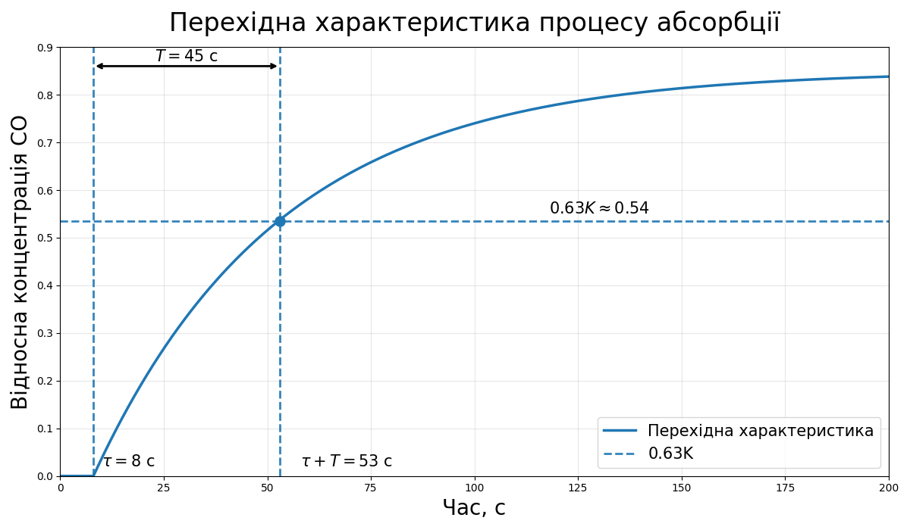
Рисунок 3.1 – Перехідна характеристика абсорбера для ідентифікації параметрів математичної моделі

3.3 Побудова математичної моделі процесу абсорбції
Після визначення структури математичної моделі та ідентифікації її параметрів виконується побудова математичної моделі процесу абсорбційного очищення синтез-газу, яка використовується для аналізу динамічних характеристик та синтезу системи автоматичного регулювання.
У межах даної роботи процес абсорбції розглядається як динамічний об’єкт типу «вхід–вихід», у якому керуючим впливом є витрата абсорбенту, а вихідною координатою — концентрація оксиду вуглецю у вихідному газі.
Керуючий вплив описується залежністю:
$u(t)=G_{\text{абс}}(t)$, де:
$G_{\text{абс}}(t)$ — витрата абсорбенту.
Вихідна координата визначається:
$y(t)=C_{CO}^{\text{вих}}(t)$, де:
$C_{CO}^{\text{вих}}(t)$ — концентрація оксиду вуглецю у вихідному потоці.
На підставі ідентифікації параметрів, виконаної у підрозділі 3.2, процес абсорбції описується інерційною ланкою першого порядку із транспортним запізненням. Передавальна функція об’єкта має вигляд:
$$W_{obj}(s)=\frac{0.85e^{-8s}}{45s+1}$$
Модель враховує інерційність процесу, транспортне запізнення та вплив витрати абсорбенту на концентрацію оксиду вуглецю у вихідному газі.
Для подальшого аналізу та синтезу регуляторів розглянемо модель без урахування транспортного запізнення:
$$W(s)=\frac{0.85}{45s+1}$$
Переходячи до часової області, отримаємо диференціальне рівняння процесу:
$45\frac{dy(t)}{dt}+y(t)=0.85u(t)$, де:
y(t) — концентрація оксиду вуглецю у вихідному потоці;
u(t) — витрата абсорбенту.
Отримане рівняння описує інерційний характер процесу, при якому зміна концентрації CO у вихідному газі відбувається поступово та визначається сталою часу об’єкта.
З урахуванням зовнішніх збурень математичний опис процесу може бути представлений у загальному вигляді:
$y(t)=W(s)u(t)+W_{f}(s)f(t)$, де:
$W_{f}(s)$ — передавальна функція каналу збурення;
$f(t)$ — сукупність зовнішніх впливів.
До основних збурень належать зміна витрати синтез-газу, концентрації CO у вхідному потоці, температури та тиску.
Побудована математична модель використовується для аналізу перехідних процесів, синтезу параметрів ПІ-регуляторів та моделювання каскадної системи автоматичного регулювання у середовищі MATLAB/Simulink.
Таким чином, отримано математичну модель процесу абсорбції, яка відображає основні динамічні властивості об’єкта та є основою для подальшого дослідження системи автоматичного регулювання.

3.4 Аналіз статичних характеристик процесу абсорбції
Аналіз статичних характеристик дозволяє оцінити взаємозв’язок між керуючим впливом та вихідною координатою об’єкта у сталому режимі роботи.
Для процесу абсорбційного очищення синтез-газу основною статичною характеристикою є залежність між витратою абсорбенту та концентрацією оксиду вуглецю у вихідному потоці.
У межах даної роботи вхідною координатою процесу є:
$u=G_{\text{абс}}$, де:
$G_{\text{абс}}$ — витрата абсорбенту.
Вихідною координатою є:
$y=C_{CO}^{\text{вих}}$, де:
$C_{CO}^{\text{вих}}$ — концентрація оксиду вуглецю у вихідному газі.
Статична характеристика процесу визначається залежністю:
$$C_{CO}^{\text{вих}}=f(G_{\text{абс}})$$
Зі збільшенням витрати абсорбенту інтенсивність масообміну зростає, що сприяє зниженню концентрації CO у вихідному потоці. Для дослідження характеристики виконано аналіз зміни концентрації оксиду вуглецю при варіюванні витрати абсорбенту в околі номінального режиму.
Результати дослідження (рис. 3.2) показали, що у межах робочого діапазону залежність має близький до лінійного характер, що дозволяє застосувати лінеаризовану модель та класичні методи автоматичного керування.
У робочій області статична характеристика апроксимується залежністю:
$Δy=-KΔu$, де:
K — коефіцієнт статичного підсилення об’єкта.
На підставі проведеної ідентифікації прийнято:
K=0.85
Знак «–» відображає обернений характер залежності: збільшення витрати абсорбенту приводить до зменшення концентрації оксиду вуглецю у вихідному потоці.
Отримані результати підтвердили достатню чутливість процесу до зміни керуючого впливу та можливість використання лінеаризованої моделі для подальшого синтезу каскадної системи автоматичного регулювання.
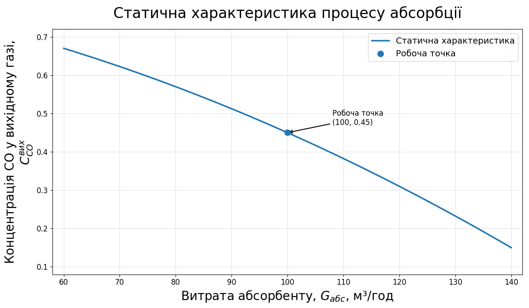
Рисунок 3.2 – Статична характеристика процесу абсорбції

3.5 Аналіз динамічних характеристик процесу абсорбції
Для оцінки придатності процесу абсорбції до автоматичного регулювання проведено аналіз його динамічних характеристик. Дослідження дозволяє оцінити швидкість реакції об’єкта, рівень інерційності та вплив транспортного запізнення.
Для аналізу використовується математична модель, отримана у попередніх підрозділах:
$$W_{obj}(s)=\frac{0.85e^{-8s}}{45s+1}$$
Модель описує інерційний об’єкт першого порядку із транспортним запізненням та дозволяє дослідити реакцію процесу на зміну витрати абсорбенту.

Аналіз перехідної характеристики
Основною динамічною характеристикою є перехідна функція, яка відображає зміну концентрації оксиду вуглецю у вихідному потоці при ступінчастій зміні витрати абсорбенту.
Перехідна характеристика процесу (рис. 3.3) має аперіодичний характер і характеризується:
– плавною зміною вихідного параметра;
– відсутністю коливань;
– наявністю транспортного запізнення;
– поступовим виходом на усталене значення.
На початковому етапі реакція системи практично відсутня, що пояснюється транспортним запізненням:
$$τ=8c$$
Після завершення періоду запізнення система поступово переходить у новий режим роботи.
Стала часу процесу, яка відповідає досягненню приблизно 63 % усталеного значення, становить:
$T=45c$, що підтверджує значну інерційність процесу абсорбції.
Час встановлення для інерційної ланки першого порядку із запізненням оцінюється залежністю:
$$t_{\text{уст}}≈τ+(3\text{-}5)T$$
Для досліджуваного процесу:
$$t_{\text{уст}}≈143\text{-}233c$$
Отримані результати свідчать про відносно повільний характер реакції, що є типовим для масообмінних колонних апаратів.

Оцінка динамічних властивостей процесу
Проведений аналіз показав, що процес абсорбції:
– має стійку аперіодичну реакцію;
– характеризується значною інерційністю;
– містить транспортне запізнення;
– не має коливального характеру.
Відсутність коливань та плавний характер реакції підтверджують доцільність використання ПІ-регуляторів, тоді як застосування диференціальної складової є менш ефективним через значну інерційність процесу.
З урахуванням транспортного запізнення та необхідності швидкої компенсації збурень найбільш доцільним є використання каскадної структури автоматичного регулювання, у якій внутрішній контур забезпечує швидке регулювання витрати абсорбенту, а зовнішній — стабілізацію концентрації CO у вихідному потоці.
Таким чином, аналіз динамічних характеристик підтвердив адекватність прийнятої математичної моделі та доцільність використання каскадної системи автоматичного регулювання для процесу абсорбційного очищення синтез-газу.
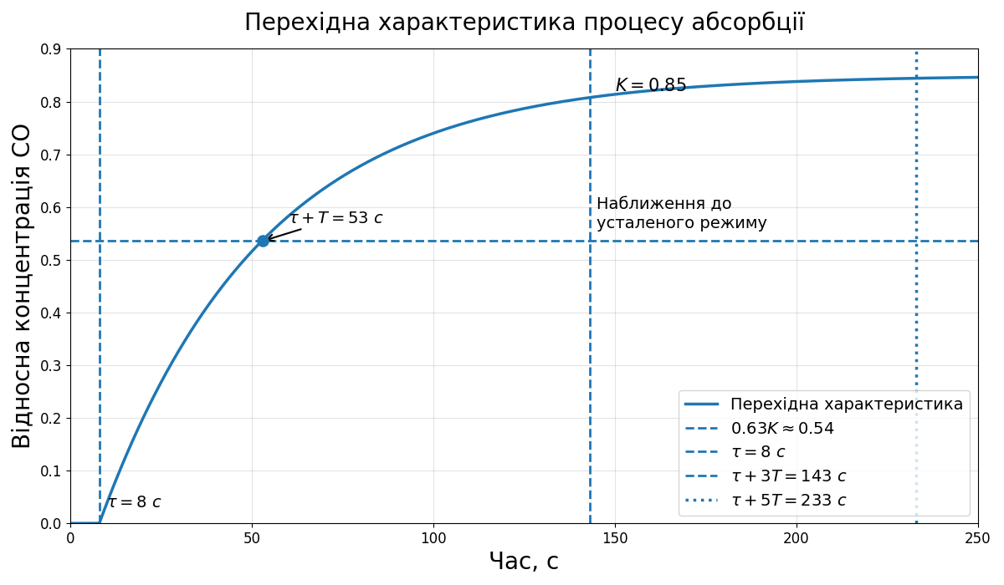
Рисунок 3.3 – Перехідна характеристика процесу абсорбції

3.6 Висновки до розділу
У третьому розділі виконано математичний опис процесу абсорбційного очищення синтез-газу від оксиду вуглецю та побудовано лінеаризовану модель об’єкта керування типу «вхід–вихід», у якій керуючим впливом є витрата абсорбенту, а регульованою величиною — концентрація CO у вихідному газі. У результаті ідентифікації параметрів визначено коефіцієнт підсилення, сталу часу та транспортне запізнення, що дозволило отримати передавальну функцію об’єкта та сформувати математичну модель процесу. Аналіз статичних характеристик показав, що в межах робочого режиму процес допускає лінеаризацію, а дослідження динамічних властивостей підтвердило аперіодичний характер реакції, значну інерційність і наявність транспортного запізнення. Отримані результати підтвердили доцільність застосування каскадної системи автоматичного регулювання на базі ПІ-регуляторів та створили основу для подальшого синтезу системи керування і комп’ютерного моделювання її роботи.

РОЗРОБКА ТА АНАЛІЗ МАТЕМАТИЧНИХ МОДЕЛЕЙ КОНТУРУ КЕРУВАННЯ

4.1 Вибір структури системи керування

Одним із ключових етапів розробки системи автоматичного регулювання є вибір структури керування, яка повинна забезпечувати необхідну якість підтримання технологічних параметрів, стійкість процесу та ефективну компенсацію збурень.
Як було встановлено у третьому розділі, процес абсорбційного очищення синтез-газу характеризується значною інерційністю та наявністю транспортного запізнення, що підтверджується отриманою математичною моделлю:
$$W_{obj}(s)=\frac{0.85e^{-8s}}{45s+1}$$
Отримана передавальна функція свідчить про повільний характер реакції об’єкта на зміну керуючого впливу, що ускладнює використання простих структур автоматичного регулювання та потребує застосування більш ефективних підходів компенсації збурень.
Для процесу абсорбційного очищення синтез-газу можуть бути використані такі структури систем керування:
– одноконтурна система автоматичного регулювання;
– каскадна система автоматичного регулювання;
– комбінована система із компенсацією збурень (feedforward control);
– система предиктивного керування (Model Predictive Control, MPC).

Одноконтурна система автоматичного регулювання
Найпростішим варіантом є одноконтурна система, у якій регулятор формує керуючий вплив на основі відхилення концентрації оксиду вуглецю у вихідному потоці від заданого значення.
У такій системі регульованою величиною є концентрація СО у вихідному газі, а керуючим впливом — витрата абсорбенту. Основними перевагами даної структури є простота реалізації та налаштування.
Однак для інерційних процесів із транспортним запізненням одноконтурне регулювання має суттєві обмеження: повільну реакцію на збурення, збільшення часу регулювання та зниження точності підтримання концентрації СО. При зміні витрати синтез-газу або концентрації СО у вхідному потоці компенсація відбувається із запізненням, що погіршує якість керування.

Каскадна система автоматичного регулювання
З урахуванням особливостей процесу більш доцільним рішенням є використання каскадної системи автоматичного регулювання.
Каскадна структура включає два взаємопов’язані контури:
– зовнішній контур регулювання концентрації оксиду вуглецю у вихідному потоці;
– внутрішній контур регулювання витрати абсорбенту.
Зовнішній ПІ-регулятор формує задавальний сигнал для внутрішнього контуру на основі відхилення концентрації СО від заданого значення. Внутрішній контур забезпечує швидке регулювання витрати абсорбенту за допомогою витратоміра та регулюючого клапана.
Оскільки контур витрати характеризується меншою інерційністю, він дозволяє оперативно компенсувати швидкі зміни режиму роботи ще до їх суттєвого впливу на концентрацію СО у вихідному газі. Структурна схема запропонованої системи наведена на рисунку 4.1.
Основними перевагами каскадної структури є:
– підвищення швидкодії;
– покращення компенсації збурень;
– зменшення часу регулювання;
– підвищення точності підтримання концентрації СО;
– покращення динамічних характеристик системи.

Комбіновані та предиктивні системи керування
Системи компенсації збурень (feedforward control) та предиктивного керування (MPC) забезпечують високу якість регулювання за рахунок врахування зовнішніх впливів та прогнозування поведінки об’єкта.
Проте їх використання потребує складніших математичних моделей, додаткових вимірювальних засобів і більших обчислювальних ресурсів. З огляду на практичну спрямованість роботи та реалізацію системи на базі PLC Siemens SIMATIC S7-1500, застосування таких методів є недоцільним.

Обґрунтування вибору структури керування
На підставі аналізу технологічного процесу, математичної моделі та динамічних характеристик об’єкта для процесу абсорбційного очищення синтез-газу обрано каскадну систему автоматичного регулювання.
Вибір даної структури обумовлений:
– значною інерційністю процесу;
– наявністю транспортного запізнення;
– необхідністю швидкої компенсації збурень;
– високими вимогами до стабільності концентрації СО;
– можливістю реалізації сучасними PLC та SCADA-системами.
Таким чином, у межах дипломної роботи обрано комп’ютерно-інтегровану каскадну систему автоматичного регулювання, яка найбільш повно відповідає динамічним властивостям процесу та забезпечує необхідну якість керування.

Рисунок 4.1 – Структурна схема каскадної системи автоматичного регулювання абсорбера
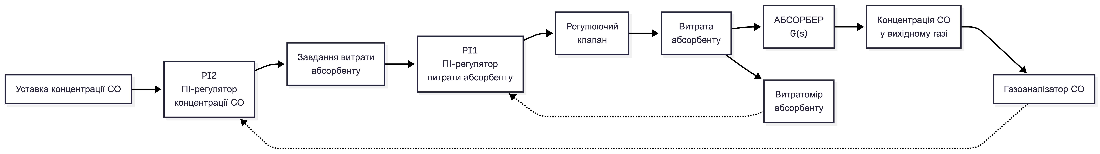

4.2. Розробка математичної моделі контуру керування

Після вибору структури системи автоматичного регулювання необхідним етапом є побудова математичної моделі контуру керування, яка дозволяє дослідити динамічні властивості системи та створити основу для подальшого налаштування регуляторів.
У межах даної роботи використовується каскадна система автоматичного регулювання, що включає два взаємопов’язані контури:
– внутрішній контур регулювання витрати абсорбенту;
– зовнішній контур регулювання концентрації оксиду вуглецю.
Внутрішній контур забезпечує швидке регулювання витрати абсорбенту, тоді як зовнішній контур підтримує концентрацію СО у вихідному потоці на заданому рівні.

Математична модель внутрішнього контуру
Внутрішній контур включає регулятор витрати, регулюючий клапан та канал подачі абсорбенту. Оскільки контур витрати характеризується малою інерційністю та швидкою реакцією, для моделювання його доцільно представити аперіодичною ланкою першого порядку:
$W_{flow}(s)=\frac{K_{f}}{T_{f}s+1}$, де:
$K_{f}$ — коефіцієнт підсилення внутрішнього контуру;
$T_{f}$ — стала часу внутрішнього контуру.
Для моделювання процесу регулювання витрати абсорбенту прийнято параметри:
$$K_{f}=1$$
$$T_{f}=5c$$
Прийняті значення відповідають типовим характеристикам промислових контурів регулювання витрати та забезпечують значно швидшу реакцію внутрішнього контуру порівняно з основним процесом абсорбції.
Тоді передавальна функція внутрішнього контуру набуває вигляду:
$$W_{flow}(s)=\frac{1}{5s+1}$$
Отримана модель враховує динаміку регулюючого клапана та інерційність каналу подачі абсорбенту.

Математична модель зовнішнього контуру
Основною задачею зовнішнього контуру є підтримання концентрації оксиду вуглецю у вихідному газі.
У третьому розділі отримано математичну модель процесу абсорбції:
$$W_{obj}(s)=\frac{0.85e^{-8s}}{45s+1}$$
Модель враховує інерційність процесу та транспортне запізнення, характерні для масообмінних процесів у колонних апаратах.
У каскадній системі зовнішній контур формує задавальний сигнал для внутрішнього швидкодіючого контуру витрати, тому динаміка системи визначається спільною дією внутрішнього контуру та об’єкта керування.

Загальна математична модель каскадної системи
Математична модель каскадної системи може бути представлена як послідовне з’єднання внутрішнього контуру та об’єкта керування:
$$W_{cas}(s)=W_{flow}(s)⋅W_{obj}(s)$$
Підставляючи отримані передавальні функції, маємо:
$$W_{cas}(s)=\frac{1}{5s+1}⋅\frac{0.85e^{-8s}}{45s+1}$$
Після перетворення:
$$W_{cas}(s)=\frac{0.85e^{-8s}}{(5s+1)(45s+1)}$$
Отримана передавальна функція описує динамічні властивості каскадної системи до налаштування регуляторів та враховує як швидкодію внутрішнього контуру, так і інерційність основного процесу.
Для підтримання концентрації СО використовується негативний зворотний зв’язок, що забезпечує зменшення похибки регулювання та покращення якості перехідних процесів.
Побудована математична модель дозволяє:
– досліджувати динамічні характеристики системи;
– виконувати синтез ПІ-регуляторів;
– проводити моделювання у MATLAB/Simulink;
– оцінювати вплив параметрів системи на якість регулювання.
Таким чином, побудовано математичну модель каскадної системи автоматичного регулювання процесу абсорбції, яка створює основу для подальшого налаштування ПІ-регуляторів та дослідження динаміки системи.

4.3 Синтез ПІ-регуляторів

Після побудови математичної моделі контуру керування необхідним етапом є визначення параметрів регуляторів, які забезпечують стабільність процесу, компенсацію збурень та підтримання заданої концентрації оксиду вуглецю у вихідному потоці.
З урахуванням динамічних властивостей процесу абсорбції, а саме значної інерційності, транспортного запізнення та аперіодичного характеру реакції, у межах роботи для обох контурів керування доцільно використати ПІ-регулятори.
ПІ-регулятор дозволяє:
– усунути статичну похибку;
– забезпечити необхідну швидкодію;
– покращити якість перехідного процесу;
– зменшити вплив збурень.
Для визначення параметрів регуляторів використано метод симетричного оптимуму з подальшим уточненням параметрів у середовищі MATLAB/Simulink.

Синтез внутрішнього ПІ-регулятора
Внутрішній контур регулювання витрати абсорбенту характеризується малою інерційністю та описується передавальною функцією:
$$W_{flow}(s)=\frac{1}{5s+1}$$
Передавальна функція ПІ-регулятора має вигляд:
$W_{PI}(s)=K_{p}\left(1+\frac{1}{T_{i}s}\right)$, де:
$K_{p}$ — коефіцієнт підсилення регулятора;
$T_{i}$ — час інтегрування.
Оскільки внутрішній контур повинен забезпечувати швидке регулювання витрати абсорбенту, параметри регулятора визначено з орієнтацією на високу швидкодію.
У результаті синтезу та подальшого уточнення параметрів у середовищі MATLAB/Simulink прийнято:
$$K_{p1}=1.8$$
$$T_{i1}=4c$$
Тоді передавальна функція внутрішнього ПІ-регулятора має вигляд:
$$W_{PI1}(s)=1.8\left(1+\frac{1}{4s}\right)$$
Прийняті параметри забезпечують швидке регулювання витрати абсорбенту та компенсацію швидких збурень у внутрішньому контурі.

Синтез зовнішнього ПІ-регулятора
Зовнішній контур регулювання концентрації оксиду вуглецю працює з більш інерційним об’єктом, математична модель якого визначається передавальною функцією:
$$W_{obj}(s)=\frac{0.85e^{-8s}}{45s+1}$$
З урахуванням інерційності процесу та транспортного запізнення параметри зовнішнього регулятора повинні забезпечувати плавне формування керуючого сигналу без надмірного перерегулювання.
У результаті синтезу та уточнення параметрів у середовищі MATLAB/Simulink прийнято:
$$K_{p2}=1.2$$
$$T_{i2}=20c$$
Тоді передавальна функція зовнішнього ПІ-регулятора має вигляд:
$$W_{PI2}(s)=1.2\left(1+\frac{1}{20s}\right)$$
Прийняті параметри забезпечують плавне регулювання концентрації СО та формування задавального сигналу для внутрішнього швидкодіючого контуру.

Формування математичної моделі каскадної системи
У каскадній системі зовнішній регулятор формує задавальний сигнал для внутрішнього контуру, який забезпечує регулювання витрати абсорбенту.
Замкнений внутрішній контур визначається залежністю:
$$W_{inner}(s)=\frac{W_{PI1}(s)⋅W_{flow}(s)}{1+W_{PI1}(s)⋅W_{flow}(s)}$$
Отримана модель використовується як складова зовнішнього контуру регулювання концентрації СО.
Розімкнена передавальна функція зовнішнього контуру визначається:
$$W_{open}(s)=W_{PI2}(s)⋅W_{inner}(s)⋅W_{obj}(s)$$
Передавальна функція замкненої системи має вигляд:
$$W_{cl}(s)=\frac{W_{open}(s)}{1+W_{open}(s)}$$
Побудована математична модель каскадної системи дозволяє:
– досліджувати якість перехідних процесів;
– оцінювати швидкодію системи;
– аналізувати вплив параметрів регуляторів;
– проводити моделювання у MATLAB/Simulink;
– оцінювати реакцію системи на збурення.
Таким чином, у результаті синтезу ПІ-регуляторів визначено параметри каскадної системи автоматичного регулювання, що створює основу для подальшого дослідження динамічних характеристик та оцінювання ефективності функціонування системи.

4.4 Дослідження стійкості системи

Після синтезу параметрів ПІ-регуляторів необхідним етапом є дослідження стійкості системи автоматичного регулювання, оскільки саме стійкість визначає здатність системи забезпечувати підтримання заданого значення концентрації оксиду вуглецю у вихідному потоці за наявності збурень та змін режиму роботи.
Система автоматичного регулювання вважається стійкою, якщо після зміни вхідного сигналу або дії збурення її вихідна координата переходить до нового усталеного стану без розвитку нестійких коливань.
У межах даної роботи досліджується стійкість каскадної системи автоматичного регулювання, яка включає:
– зовнішній ПІ-регулятор концентрації оксиду вуглецю;
– внутрішній ПІ-регулятор витрати абсорбенту;
– швидкодіючий внутрішній контур регулювання;
– математичну модель процесу абсорбції;
– негативний зворотний зв’язок.
Для дослідження стійкості використано математичну модель каскадної системи автоматичного регулювання, отриману в підрозділі 4.3. Оцінювання стійкості виконувалося шляхом аналізу перехідної характеристики системи при ступінчастій зміні задавального впливу в середовищі MATLAB/Simulink.
У результаті моделювання встановлено, що після прикладення вхідного сигналу система переходить до нового усталеного режиму без розвитку нестійких коливань, що свідчить про її стійкість.
Перехідний процес характеризується:
– плавною зміною вихідної координати;
– аперіодичним характером реакції;
– відсутністю коливальних режимів;
– практично відсутнім перерегулюванням;
– відсутністю статичної похибки.
Аналіз перехідної характеристики показав, що система досягає усталеного режиму приблизно за:
$t_{\text{рег}}≈95\text{с}$, що є допустимим значенням для інерційних процесів абсорбційного очищення синтез-газу та свідчить про достатню швидкодію каскадної системи автоматичного регулювання.
Аналіз перехідної характеристики показав, що система характеризується помірним перерегулюванням:
$$σ≈14,5\%$$
Отримані результати свідчать про коректність вибору параметрів ПІ-регуляторів та узгодженість налаштування внутрішнього і зовнішнього контурів каскадної системи.
Завдяки використанню швидкодіючого внутрішнього контуру регулювання витрати абсорбенту система демонструє покращену реакцію на зміну режимних параметрів у порівнянні з одноконтурним регулюванням. Особливо ефективною каскадна структура є у випадках:
– зміни витрати синтез-газу;
– коливань концентрації СО у вхідному потоці;
– короткочасних змін технологічного режиму.
Використання каскадної структури дозволяє зменшити вплив транспортного запізнення, характерного для процесу абсорбції, та покращити якість регулювання концентрації оксиду вуглецю у вихідному потоці.
Таким чином, проведене дослідження стійкості показало, що запропонована каскадна система автоматичного регулювання є стійкою, забезпечує плавний аперіодичний перехідний процес без суттєвого перерегулювання та відповідає вимогам до систем керування процесами абсорбційного очищення синтез-газу.

4.5 Висновки до розділу

У четвертому розділі обґрунтовано вибір каскадної структури автоматичного регулювання процесу абсорбційного очищення синтез-газу від оксиду вуглецю з урахуванням значної інерційності, транспортного запізнення та впливу зовнішніх збурень. Розроблено математичну модель каскадної системи автоматичного регулювання, виконано синтез параметрів внутрішнього та зовнішнього ПІ-регуляторів і проведено дослідження стійкості системи. У результаті моделювання встановлено, що система забезпечує стійкий затухаючий коливальний характер перехідного процесу з помірним перерегулюванням та досягає усталеного режиму приблизно за:
$$t_{\text{рег}}≈95\text{с}$$
Отримане значення є прийнятним для інерційних процесів абсорбційного очищення синтез-газу та підтверджує достатню швидкодію системи. Показано, що використання каскадної структури дозволяє зменшити вплив транспортного запізнення, покращити компенсацію зовнішніх збурень та підвищити точність підтримання концентрації оксиду вуглецю у вихідному потоці. Таким чином, результати розділу підтвердили ефективність обраної структури системи керування та доцільність її подальшої реалізації.

ТЕОРЕТИЧНІ ДОСЛІДЖЕННЯ МАТЕМАТИЧНИХ МОДЕЛЕЙ СИСТЕМИ АВТОМАТИЧНОГО РЕГУЛЮВАННЯ АБСОРБЕРА

5.1 Дослідження перехідних процесів

Після синтезу математичної моделі каскадної системи автоматичного регулювання та визначення параметрів ПІ-регуляторів необхідним етапом є дослідження перехідних процесів, що дозволяє оцінити якість функціонування системи, її швидкодію, стійкість та точність підтримання концентрації оксиду вуглецю у вихідному потоці.
У межах даної роботи дослідження проводиться для каскадної системи автоматичного регулювання, яка включає зовнішній контур регулювання концентрації СО, внутрішній контур регулювання витрати абсорбенту, математичну модель об’єкта керування та систему негативного зворотного зв’язку.
Аналіз виконано на основі реакції системи на ступінчасту зміну задавального впливу у середовищі MATLAB/Simulink. У процесі моделювання досліджувалась зміна концентрації оксиду вуглецю у вихідному потоці після зміни заданого значення.
Результати моделювання показали, що система забезпечує стійкий перехідний процес без розвитку нестійких коливань та поступово переходить до нового усталеного режиму роботи. Перехідний процес характеризується помірним перерегулюванням, відсутністю статичної похибки та прийнятною швидкодією для інерційного процесу абсорбції.

Аналіз часу регулювання
Одним із основних показників якості системи є час регулювання, який характеризує швидкість досягнення нового усталеного режиму після зміни задавального впливу.
У результаті моделювання встановлено, що система досягає усталеного режиму приблизно за:
$$t_{\text{рег}}≈95\text{с}$$
Отримане значення є прийнятним для інерційних масообмінних процесів абсорбції та свідчить про достатню швидкодію системи автоматичного регулювання.

Аналіз перерегулювання
Важливим показником якості є величина перерегулювання, яка характеризує максимальне перевищення регульованої величини відносно усталеного значення.
Для досліджуваної системи отримано:
$$σ≈14.5\%$$
Отримане значення знаходиться у допустимих межах для промислових систем автоматичного регулювання та свідчить про коректне налаштування ПІ-регуляторів. Перехідний процес має затухаючий коливальний характер із помірним перерегулюванням без розвитку нестійких коливань.

Аналіз статичної похибки
Однією з основних вимог до систем автоматичного регулювання є забезпечення мінімальної статичної похибки.
Завдяки використанню ПІ-регуляторів у внутрішньому та зовнішньому контурах система забезпечує практично повне усунення статичної похибки:
$$e_{\text{ст}}≈0$$
Це дозволяє підтримувати концентрацію оксиду вуглецю у вихідному потоці на заданому рівні в усталеному режимі роботи.

Таблиця 5.1 – Основні показники якості перехідного процесу
Показник якості | Позначення | Значення | Характеристика
Час регулювання | $$t_{\text{рег}}$$ | ≈ 95 с | Прийнятний для інерційного масообмінного процесу
Перерегулювання | $$σ$$ | ≈ 14.5 % | Помірне, у допустимих межах
Статична похибка | $$e_{\text{ст}}$$ | ≈ 0 | Практично відсутня
Характер процесу | — | Аперіодичний із помірним перерегулюванням | Без нестійких коливань
Стійкість системи | — | Стійка | Забезпечується повернення до усталеного режиму
Усталене значення | $$y_{\text{уст}}$$ | 1.0 | Досягнення заданого значення

Оцінка якості перехідного процесу
Проведене дослідження показало, що запропонована каскадна система автоматичного регулювання забезпечує стійкий перехідний процес, прийнятний час регулювання, помірне перерегулювання та практично повну відсутність статичної похибки. Використання внутрішнього швидкодіючого контуру дозволяє компенсувати вплив збурень та покращити динамічні характеристики системи порівняно з одноконтурним регулюванням. Отримані результати підтверджують ефективність обраної структури керування для процесу абсорбційного очищення синтез-газу від оксиду вуглецю.

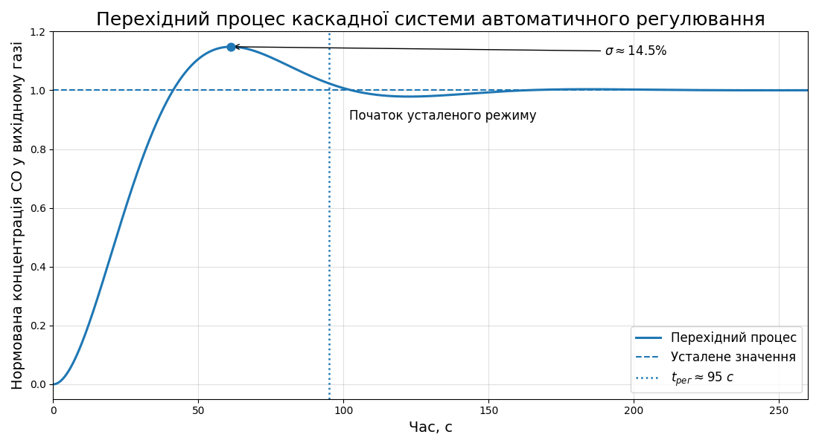
Рисунок 5.1 – Перехідний процес каскадної системи автоматичного регулювання

5.2 Аналіз реакції на збурення

Важливим етапом дослідження системи автоматичного регулювання є аналіз її реакції на зовнішні збурювальні впливи, оскільки в реальних умовах експлуатації параметри технологічного процесу можуть змінюватися. Для процесу абсорбційного очищення синтез-газу характерними є зміни складу газової суміші, витрати синтез-газу, температурного режиму та властивостей абсорбенту, що можуть впливати на концентрацію оксиду вуглецю у вихідному потоці.
У межах даної роботи досліджено реакцію каскадної системи автоматичного регулювання на найбільш характерні збурення: зміну концентрації СО у вхідному потоці, зміну витрати синтез-газу та температурні коливання. Аналіз проводився у середовищі MATLAB/Simulink шляхом моделювання реакції системи на зміну режимних параметрів.

Реакція системи на зміну концентрації СО у вхідному потоці
Зміна концентрації оксиду вуглецю у вхідному синтез-газі є одним із найбільш суттєвих збурень для процесу абсорбції. При збільшенні концентрації СО на вході спостерігається короткочасне відхилення регульованої величини від заданого значення. У відповідь зовнішній контур регулювання формує коригуючий сигнал, а внутрішній швидкодіючий контур оперативно змінює витрату абсорбенту. У результаті система повертається до усталеного режиму без втрати стійкості.

Реакція системи на зміну витрати синтез-газу
Зміна витрати синтез-газу впливає на інтенсивність масообмінних процесів та ефективність очищення. У каскадній системі внутрішній контур регулювання витрати абсорбенту забезпечує швидке коригування режиму роботи, що дозволяє зменшити вплив збурення на концентрацію СО у вихідному потоці. Результати моделювання показали збереження стійкого характеру перехідного процесу та повернення системи до усталеного режиму за прийнятний час.

Реакція системи на температурні коливання
Температурні зміни впливають на ефективність абсорбції та інтенсивність масообмінних процесів. Підвищення температури газової суміші або абсорбенту може призводити до погіршення якості очищення та збільшення концентрації СО у вихідному потоці. Запропонована система автоматичного регулювання компенсує даний вплив шляхом автоматичного коригування витрати абсорбенту, що дозволяє підтримувати концентрацію оксиду вуглецю у допустимих межах.

Оцінка стійкості до збурень
Проведене дослідження показало, що запропонована каскадна система автоматичного регулювання забезпечує стійку роботу за наявності зовнішніх збурень, характеризується відсутністю нестійких коливань та збереженням прийнятної якості регулювання. Використання внутрішнього швидкодіючого контуру дозволяє оперативно компенсувати частину збурень і зменшити їх вплив на концентрацію оксиду вуглецю у вихідному потоці. Отримані результати підтверджують ефективність каскадної структури керування для процесу абсорбційного очищення синтез-газу.

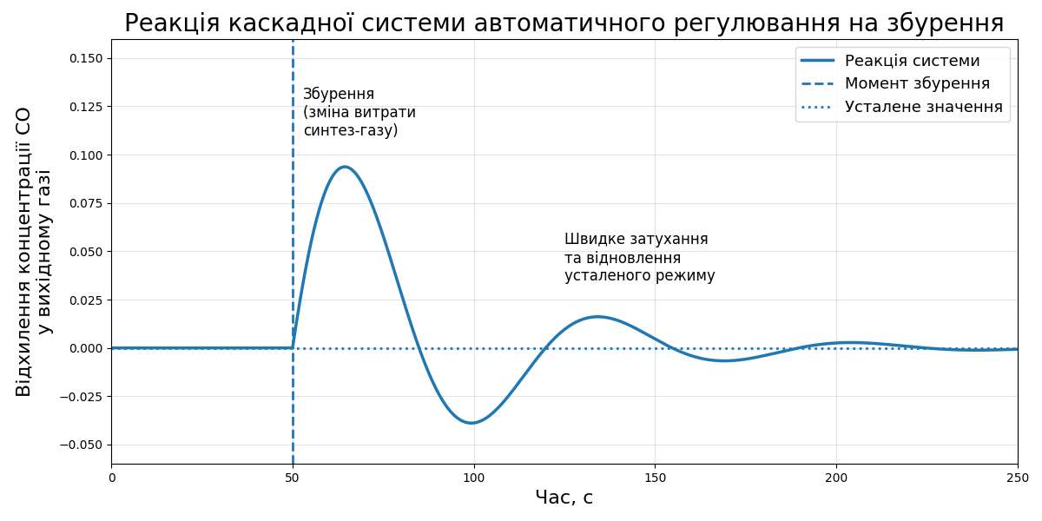
Рисунок 5.2 – Реакція каскадної системи на збурювальний вплив

5.3 Оптимізація параметрів регулювання

Після синтезу ПІ-регуляторів виконано уточнення та оптимізацію параметрів регулювання з метою забезпечення необхідної швидкодії, обмеження перерегулювання та збереження стійкості системи. Для каскадної системи автоматичного регулювання оптимізація проводилася окремо для внутрішнього контуру регулювання витрати абсорбенту та зовнішнього контуру регулювання концентрації оксиду вуглецю.

Оптимізація параметрів внутрішнього контуру
Основною вимогою до внутрішнього контуру є висока швидкодія, оскільки він забезпечує оперативну компенсацію швидких збурень та регулювання витрати абсорбенту. У процесі моделювання встановлено, що надто малі значення коефіцієнта підсилення знижують швидкість реакції системи, а надмірне підсилення призводить до погіршення якості перехідного процесу.
У результаті моделювання найбільш прийнятними параметрами внутрішнього ПІ-регулятора визначено:
$$K_{p1}=1.8$$
$$T_{i1}=4\text{c}$$
Прийняті параметри забезпечують швидке відпрацювання керуючого сигналу та ефективну компенсацію швидких збурень.

Оптимізація параметрів зовнішнього контуру
Зовнішній контур регулювання концентрації СО працює з більш інерційним об’єктом, який характеризується транспортним запізненням та значною сталою часу. У процесі моделювання встановлено, що надмірне підсилення регулятора призводить до збільшення перерегулювання, тоді як зменшення коефіцієнта підсилення погіршує швидкодію системи.
У результаті оптимізації визначено такі параметри зовнішнього ПІ-регулятора:
$$K_{p2}=1.2$$
$$T_{i2}=20c$$
Прийняті параметри забезпечують прийнятний час регулювання, помірне перерегулювання та практично повне усунення статичної похибки.

Таблиця 5.2 – Результати оптимізації параметрів регуляторів
Контур регулювання | Параметр | Значення | Характеристика
Внутрішній | $$K_{p1}$$ | 1.8 | Забезпечує швидкодію
Внутрішній | $$T_{i1}$$ | 4 с | Швидка компенсація збурень
Зовнішній | $$K_{p2}$$ | 1.2 | Помірне перерегулювання
Зовнішній | $$T_{i2}$$ | 20 с | Стабільність та плавність регулювання

Оцінка результатів оптимізації
Проведене дослідження показало, що після оптимізації параметрів регуляторів система забезпечує стійкий характер перехідного процесу, прийнятний час регулювання та помірне перерегулювання без розвитку нестійких коливань. Використання каскадної структури керування дозволяє покращити реакцію системи на зовнішні збурення та забезпечити стабільне підтримання концентрації оксиду вуглецю у вихідному потоці. Отримані результати підтверджують коректність вибору параметрів ПІ-регуляторів та ефективність функціонування системи автоматичного регулювання.

5.4 Порівняння із одноконтурною системою

Для оцінювання ефективності запропонованої каскадної системи автоматичного регулювання проведено порівняльний аналіз її роботи з традиційною одноконтурною системою керування. Порівняння виконувалося за основними показниками якості автоматичного регулювання: часом регулювання, величиною перерегулювання, реакцією на збурення, точністю підтримання концентрації СО та стійкістю системи.

Аналіз одноконтурної системи регулювання
В одноконтурній системі ПІ-регулятор безпосередньо формує керуючий вплив на виконавчий механізм на основі відхилення концентрації оксиду вуглецю від заданого значення. Для процесів із великою інерційністю та транспортним запізненням така структура має обмежену швидкодію та гіршу компенсацію збурень.
У результаті моделювання встановлено, що одноконтурна система характеризується більшим часом регулювання та підвищеним перерегулюванням. Для одноконтурної системи час регулювання становить приблизно:
$t_{\text{рег}}^{\text{ОДН}}$=120–140с, а величина перерегулювання:
$σ_{\text{ОДН}}$=18–22\%
Отримані значення пояснюються значною інерційністю процесу та впливом транспортного запізнення.

Аналіз каскадної системи регулювання
У каскадній системі використовується внутрішній швидкодіючий контур регулювання витрати абсорбенту, який дозволяє оперативно компенсувати частину збурень до їх істотного впливу на концентрацію СО у вихідному потоці.
Результати дослідження показали, що каскадна система забезпечує швидшу реакцію на зміну режиму, менший час регулювання та нижче перерегулювання порівняно з одноконтурною структурою. Час регулювання каскадної системи становить:
$t_{\text{рег}}^{\text{КАС}}≈95c$, а величина перерегулювання:
$$σ_{\text{КАС}}≈14.5\%$$
Отримані результати підтверджують покращення динамічних характеристик системи та зменшення впливу транспортного запізнення.

Порівняльна характеристика систем
Таблиця 5.3 – Порівняльна характеристика одноконтурної та каскадної систем регулювання
Показник | Одноконтурна система | Каскадна система
Час регулювання | 120–140 с | ≈ 95 с
Перерегулювання | 18–22 % | ≈ 14.5 %
Реакція на збурення | Повільна | Швидша
Компенсація збурень | Обмежена | Ефективніша
Точність підтримання СО | Нижча | Вища
Стійкість | Стійка | Стійка, із кращою компенсацією збурень

Результати порівняльного аналізу показали, що використання каскадної системи забезпечує кращу якість автоматичного регулювання порівняно з одноконтурною структурою. Завдяки наявності внутрішнього швидкодіючого контуру система демонструє швидшу реакцію на збурення, менше перерегулювання та вищу точність підтримання концентрації оксиду вуглецю у вихідному потоці. Таким чином, використання каскадної структури для процесу абсорбційного очищення синтез-газу є доцільним та забезпечує підвищення ефективності автоматичного керування.

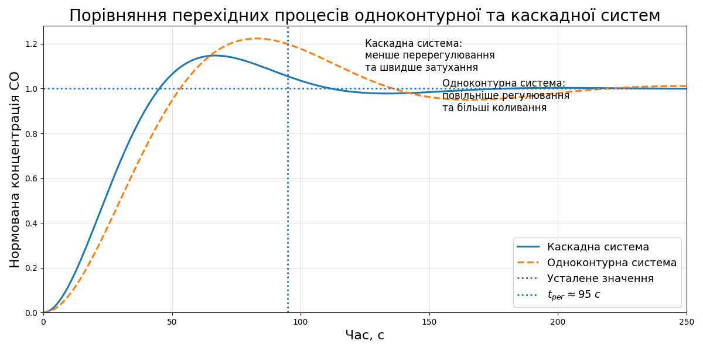
Рисунок 5.3 – Порівняння перехідних процесів одноконтурної та каскадної систем

5.5 Висновки до розділу

У п’ятому розділі проведено теоретичне дослідження математичних моделей каскадної системи автоматичного регулювання процесу абсорбційного очищення синтез-газу від оксиду вуглецю та оцінено якість її функціонування. У результаті аналізу перехідних процесів встановлено, що система забезпечує стійкий характер регулювання із часом регулювання приблизно $t_{\text{рег}}≈95c$, помірним перерегулюванням $σ≈14.5\%$ та практично відсутньою статичною похибкою $e_{\text{ст}}≈0$. Дослідження реакції на збурення показало здатність системи компенсувати зміни технологічних параметрів і повертатися до усталеного режиму без втрати стійкості. Проведена оптимізація параметрів ПІ-регуляторів дозволила забезпечити необхідний компроміс між швидкодією, точністю та стійкістю системи, а порівняльний аналіз підтвердив переваги каскадної структури керування над одноконтурною системою. Отримані результати підтвердили ефективність запропонованої системи автоматичного регулювання для підтримання концентрації оксиду вуглецю у вихідному потоці.

РОЗРОБКА КОМП’ЮТЕРНО-ІНТЕГРОВАНОЇ СИСТЕМИ КЕРУВАННЯ

6.1 Вибір технічних засобів

Одним із важливих етапів розробки комп’ютерно-інтегрованої системи автоматичного керування є вибір технічних засобів, які забезпечують реалізацію алгоритмів регулювання, збір технологічної інформації, формування керуючих впливів та диспетчерський контроль процесу. Вибір обладнання здійснювався з урахуванням особливостей процесу абсорбційного очищення синтез-газу, результатів математичного моделювання та вимог до реалізації каскадної системи автоматичного регулювання.

Вибір програмованого логічного контролера
Центральним елементом системи автоматичного керування є програмований логічний контролер, який забезпечує обробку сигналів від вимірювальних приладів, реалізацію алгоритмів каскадного ПІ-регулювання та формування керуючих впливів. Для реалізації системи обрано контролер:
Siemens SIMATIC S7-1500 CPU 1511-1 PN
Вибір даного контролера обумовлений можливістю реалізації каскадних алгоритмів регулювання, підтримкою промислової мережі PROFINET, сумісністю із SCADA-системою Siemens WinCC та високою надійністю у промислових умовах.

Вибір засобів вимірювання
Для контролю концентрації оксиду вуглецю у вихідному потоці використовується газоаналізатор:
Siemens ULTRAMAT 23
Даний прилад забезпечує безперервне вимірювання концентрації СО та використовується зовнішнім контуром регулювання.
Для реалізації внутрішнього швидкодіючого контуру регулювання витрати абсорбенту обрано електромагнітний витратомір:
Siemens SITRANS FM MAG 5100 W
Використання витратоміра дозволяє забезпечити точний контроль подачі абсорбенту та підвищити ефективність компенсації збурень.
Для контролю допоміжних технологічних параметрів використовуються:
– термоперетворювачі опору Pt100 — для вимірювання температури;
– датчики тиску Siemens SITRANS P — для контролю тиску в системі.

Вибір виконавчого механізму
Керуючий вплив у системі реалізується шляхом зміни витрати абсорбенту. Для цього використовується регулюючий клапан із електропневматичним позиціонером:
Siemens SIPART PS2
Виконавчий механізм забезпечує точне позиціонування клапана та швидку зміну витрати абсорбенту відповідно до команд внутрішнього ПІ-регулятора.

Вибір SCADA-системи та засобів зв’язку
Для диспетчерського контролю, візуалізації процесу та архівування технологічних параметрів використовується:
Siemens WinCC
SCADA-система забезпечує моніторинг концентрації СО, контроль параметрів технологічного процесу, відображення аварійних повідомлень та зміну уставок регуляторів.
Для обміну інформацією між компонентами системи використовується промислова мережа:
PROFINET
Застосування даної мережі забезпечує надійний зв’язок між PLC-контролером, польовими пристроями та SCADA-системою.

Таблиця 6.1 – Обрані технічні засоби системи автоматичного керування
Функція системи | Технічний засіб
PLC-контролер | Siemens SIMATIC S7-1500 CPU 1511-1 PN
Вимірювання концентрації CO | Siemens ULTRAMAT 23
Вимірювання витрати абсорбенту | Siemens SITRANS FM MAG 5100 W
Контроль температури | Pt100
Контроль тиску | Siemens SITRANS P
Виконавчий механізм | Регулюючий клапан + Siemens SIPART PS2
SCADA-система | Siemens WinCC
Промислова мережа | PROFINET

Таким чином, обрані технічні засоби забезпечують реалізацію комп’ютерно-інтегрованої каскадної системи автоматичного регулювання процесу абсорбційного очищення синтез-газу та відповідають вимогам щодо точності, надійності та стабільності роботи системи.

6.2 Функціональна схема автоматизації

Після вибору технічних засобів необхідним етапом розробки комп’ютерно-інтегрованої системи керування є побудова функціональної схеми автоматизації, яка визначає взаємозв’язки між елементами системи, способи вимірювання технологічних параметрів та реалізацію алгоритмів автоматичного регулювання.
Функціональна схема автоматизації процесу абсорбційного очищення синтез-газу від оксиду вуглецю побудована відповідно до принципів каскадного автоматичного регулювання. Основною регульованою величиною системи є концентрація оксиду вуглецю у вихідному потоці y(t), а керуючим впливом — витрата абсорбенту u(t).
Загальна структура функціональної схеми
Функціональна схема включає:
– первинні засоби вимірювання;
– програмований логічний контролер (PLC);
– зовнішній та внутрішній ПІ-регулятори;
– виконавчий механізм;
– SCADA-систему операторського контролю.
Основою системи є каскадна структура автоматичного регулювання, у якій зовнішній контур підтримує концентрацію СО у вихідному потоці, а внутрішній забезпечує швидкодіюче регулювання витрати абсорбенту.

Зовнішній контур регулювання
Контроль концентрації оксиду вуглецю здійснюється газоаналізатором Siemens ULTRAMAT 23, встановленим на виході абсорбера. Виміряний сигнал надходить до контролера Siemens SIMATIC S7-1500 CPU 1511-1 PN, де виконується порівняння поточного значення концентрації СО із заданою уставкою та формування керуючого сигналу.
У PLC реалізовано зовнішній ПІ-регулятор (PI2), який формує завдання для внутрішнього контуру регулювання витрати абсорбенту.

Внутрішній контур регулювання
Внутрішній контур забезпечує швидке регулювання витрати абсорбенту для компенсації збурень технологічного процесу. Контроль витрати здійснюється за допомогою електромагнітного витратоміра Siemens SITRANS FM MAG 5100 W, сигнал якого використовується як зворотний зв’язок внутрішнього контуру.
У PLC реалізовано внутрішній ПІ-регулятор (PI1), який порівнює поточне значення витрати із завданням, отриманим від зовнішнього регулятора, та формує керуючий сигнал на виконавчий механізм.
Регулювання подачі абсорбенту здійснюється за допомогою регулюючого клапана з електропневматичним позиціонером Siemens SIPART PS2, що забезпечує зміну витрати абсорбенту відповідно до режиму роботи системи.

Контроль допоміжних параметрів
Для забезпечення стабільності технологічного режиму здійснюється контроль температури та тиску за допомогою термоперетворювачів опору Pt100 і датчиків тиску Siemens SITRANS P. Контроль даних параметрів дозволяє своєчасно виявляти відхилення режиму роботи абсорбера та забезпечує надійність функціонування системи.

Операторський контроль процесу
Моніторинг технологічного процесу реалізовано у SCADA-системі Siemens WinCC, яка забезпечує візуалізацію параметрів процесу, контроль концентрації СО та витрати абсорбенту, перегляд трендів, аварійну сигналізацію та зміну уставок регуляторів.
Передача інформації між польовими пристроями, PLC та SCADA-системою здійснюється через промислову мережу PROFINET, що забезпечує надійний обмін даними між компонентами системи.
Функціональна схема автоматизації процесу абсорбційного очищення синтез-газу наведена на рисунку 6.1.

Таким чином, розроблена функціональна схема забезпечує реалізацію каскадної системи автоматичного регулювання концентрації оксиду вуглецю та створює умови для стабільної роботи процесу абсорбційного очищення синтез-газу.
Рисунок 6.1 – Функціональна схема автоматизації процесу абсорбційного очищення синтез-газу
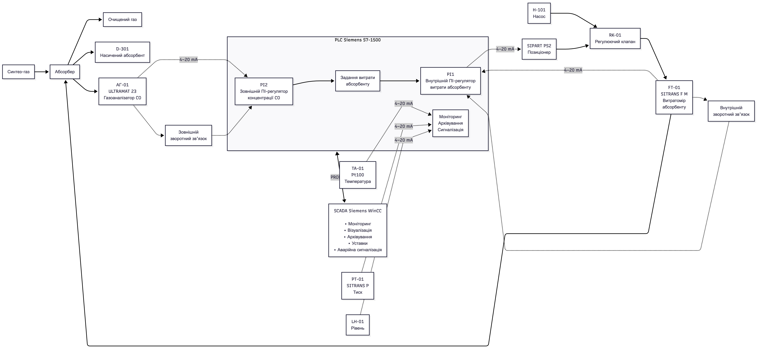

6.3 Структурна схема комп’ютерно-інтегрованої системи керування

Одним із етапів розробки комп’ютерно-інтегрованої системи керування є побудова структурної схеми, яка відображає взаємодію між технічними засобами автоматизації, розподіл функцій керування та організацію інформаційного обміну.
Структурна схема системи керування процесом абсорбційного очищення синтез-газу від оксиду вуглецю побудована за ієрархічним принципом і включає три рівні:
– польовий рівень;
– рівень програмованого логічного контролера;
– операторський рівень.
Запропонована структура забезпечує реалізацію каскадного алгоритму автоматичного регулювання, моніторинг технологічних параметрів та підтримання концентрації оксиду вуглецю у вихідному потоці в заданих межах.

Польовий рівень
Польовий рівень забезпечує безпосередню взаємодію із технологічним процесом абсорбції та включає первинні засоби вимірювання і виконавчі механізми:
– газоаналізатор Siemens ULTRAMAT 23 для вимірювання концентрації СО;
– витратомір абсорбенту Siemens SITRANS FM MAG 5100 W;
– датчики температури Pt100;
– датчики тиску Siemens SITRANS P;
– регулюючий клапан із позиціонером Siemens SIPART PS2.
Основною функцією польового рівня є вимірювання технологічних параметрів та передача інформації до PLC, а також реалізація керуючих впливів на процес абсорбції.

Рівень програмованого логічного контролера
Центральним елементом системи є контролер Siemens SIMATIC S7-1500 CPU 1511-1 PN, який забезпечує збір та обробку сигналів, реалізацію алгоритму каскадного ПІ-регулювання, формування керуючих сигналів і координацію роботи системи.
У PLC реалізовано зовнішній контур регулювання концентрації СО та внутрішній швидкодіючий контур регулювання витрати абсорбенту, що дозволяє зменшити вплив інерційності процесу та транспортного запізнення.

Операторський рівень
Операторський рівень реалізовано на базі SCADA-системи Siemens WinCC, яка забезпечує візуалізацію технологічного процесу, моніторинг параметрів у режимі реального часу, архівування даних, аварійну сигналізацію та зміну уставок регуляторів.
Оператор має можливість контролювати стан процесу та оперативно реагувати на зміну технологічного режиму.

Організація інформаційного обміну
Інформаційний обмін у системі реалізується за схемою:
Польові прилади → PLC Siemens S7-1500 → SCADA WinCC → Оператор
Передача керуючих впливів здійснюється у зворотному напрямку:
Оператор / SCADA → PLC → SIPART PS2 → Регулюючий клапан → Абсорбер
Передача сигналів від польових приладів виконується аналоговими сигналами стандарту 4–20 мА, а обмін даними між елементами системи реалізується через промислову мережу PROFINET.
Структурна схема комп’ютерно-інтегрованої системи керування наведена на рисунку 6.2.
Таким чином, розроблена структурна схема забезпечує реалізацію каскадного автоматичного регулювання концентрації оксиду вуглецю та створює умови для стабільної роботи процесу абсорбційного очищення синтез-газу.
Рисунок 6.2 – Структурна схема комп’ютерно-інтегрованої системи керування процесом абсорбційного очищення синтез-газу

6.4 Інформаційна взаємодія PLC–SCADA

Одним із важливих етапів розробки комп’ютерно-інтегрованої системи керування є організація інформаційної взаємодії між програмованим логічним контролером та операторською системою диспетчерського контролю. У межах даної роботи взаємодія реалізується між контролером Siemens SIMATIC S7-1500 та SCADA-системою Siemens WinCC, що забезпечує моніторинг технологічного процесу, візуалізацію параметрів та підтримання стабільної роботи каскадної системи автоматичного регулювання концентрації оксиду вуглецю.

Загальна структура інформаційної взаємодії
Передача сигналів від польових приладів до PLC здійснюється стандартизованими аналоговими сигналами 4–20 мА, а обмін даними між PLC Siemens S7-1500 та SCADA Siemens WinCC реалізується через промислову мережу PROFINET, що забезпечує надійність і швидкість інформаційного обміну.
Інформаційний потік у системі реалізується за схемою:
Польові прилади → PLC Siemens S7-1500 → SCADA WinCC → Оператор
Керуючі впливи передаються у зворотному напрямку:
Оператор / SCADA → PLC → SIPART PS2 → Регулюючий клапан → Абсорбер

Передача даних від PLC до SCADA
У процесі роботи PLC виконує збір та обробку інформації від польових пристроїв і передає технологічні параметри до SCADA-системи. До основних параметрів, що передаються у WinCC, належать:
– концентрація оксиду вуглецю у вихідному потоці;
– витрата абсорбенту;
– температура процесу;
– тиск у системі;
– положення регулюючого клапана;
– аварійні сигнали та статус обладнання.
Отримані дані використовуються для візуалізації технологічного процесу, побудови трендів, моніторингу режимів роботи та формування аварійних повідомлень.

Передача керуючих сигналів
SCADA-система забезпечує можливість операторського контролю та зміни режимів роботи системи. Оператор має можливість змінювати уставку концентрації СО, перемикати режими керування та підтверджувати аварійні повідомлення.
Після внесення змін команди передаються до PLC, де виконуються алгоритми перевірки та формуються керуючі сигнали на позиціонер Siemens SIPART PS2, який змінює положення регулюючого клапана подачі абсорбенту.

Архівування та надійність обміну даними
SCADA-система Siemens WinCC забезпечує архівування значень концентрації СО, витрати абсорбенту, температури, тиску та аварійних повідомлень, що дозволяє аналізувати роботу системи та оцінювати якість регулювання.
Для забезпечення надійності інформаційного обміну передбачено діагностику стану зв’язку, контроль працездатності обладнання та автоматичне відновлення передачі даних після короткочасних збоїв.
Таким чином, організація інформаційної взаємодії між PLC та SCADA забезпечує ефективний обмін технологічною інформацією, централізований контроль процесу та стабільне функціонування каскадної системи автоматичного регулювання абсорбера.

Рисунок 6.3 – Схема інформаційної взаємодії PLC–SCADA
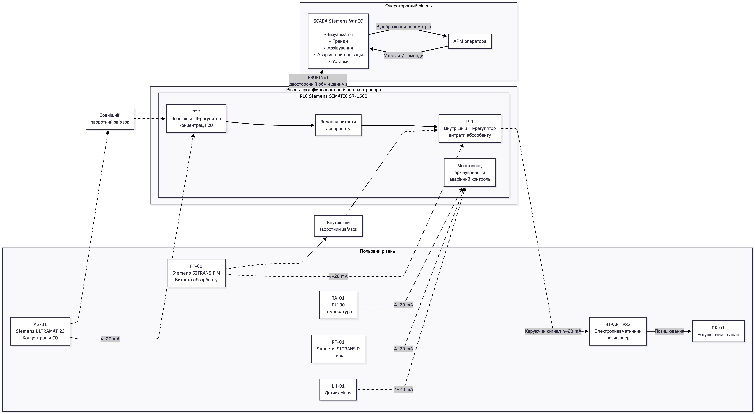

6.5 Операторський інтерфейс WinCC

Одним із важливих компонентів комп’ютерно-інтегрованої системи автоматичного керування є операторський інтерфейс, який забезпечує моніторинг технологічного процесу, візуалізацію параметрів та можливість оперативного контролю роботи системи. У межах даної роботи операторський інтерфейс реалізовано на базі SCADA-системи Siemens WinCC, інтегрованої з контролером Siemens SIMATIC S7-1500, у якому реалізовано алгоритм каскадного автоматичного регулювання процесу абсорбційного очищення синтез-газу від оксиду вуглецю.

Призначення операторського інтерфейсу
Операторський інтерфейс забезпечує:
– відображення параметрів технологічного процесу у режимі реального часу;
– контроль концентрації оксиду вуглецю у вихідному потоці;
– моніторинг витрати абсорбенту;
– контроль температури та тиску;
– відображення положення регулюючого клапана;
– аварійну сигналізацію;
– архівування технологічних параметрів;
– зміну уставок системи автоматичного регулювання.

Основне мнемосхемне вікно
Основним елементом інтерфейсу є мнемосхема процесу абсорбційного очищення синтез-газу, на якій відображаються основні елементи технологічного процесу та поточні параметри роботи системи.
На мнемосхемі відображаються:
– абсорбер;
– трубопроводи подачі синтез-газу та абсорбенту;
– газоаналізатор AG-01 Siemens ULTRAMAT 23;
– витратомір FT-01 Siemens SITRANS FM MAG 5100 W;
– датчики температури Pt100;
– датчики тиску Siemens SITRANS P;
– регулюючий клапан RK-01 із позиціонером Siemens SIPART PS2;
– поточні значення концентрації СО, витрати абсорбенту, температури та тиску.
Для підвищення зручності експлуатації використовується кольорова індикація станів обладнання: зелений колір відповідає нормальному режиму, жовтий — попереджувальному, червоний — аварійному стану.

Тренди та аварійна сигналізація
У WinCC реалізовано відображення трендів зміни концентрації СО, витрати абсорбенту, температури, тиску та положення регулюючого клапана, що дозволяє оцінювати якість регулювання та аналізувати перехідні процеси.
Система аварійної сигналізації формує повідомлення у випадках перевищення допустимих значень концентрації СО, температури або тиску, відмови вимірювальних пристроїв, несправності регулюючого клапана чи втрати зв’язку між PLC та SCADA.

Режими роботи системи
Операторський інтерфейс підтримує автоматичний і ручний режими роботи. В автоматичному режимі керування здійснюється PLC відповідно до алгоритму каскадного регулювання, а в ручному оператор може безпосередньо керувати положенням регулюючого клапана та змінювати уставки процесу.
Операторський інтерфейс WinCC процесу абсорбційного очищення синтез-газу наведений на рисунку 6.4.
Таким чином, розроблений операторський інтерфейс забезпечує ефективний моніторинг технологічного процесу, підтримує функціонування каскадної системи автоматичного регулювання та підвищує надійність роботи комп’ютерно-інтегрованої системи керування.

Рисунок 6.4 – Операторський інтерфейс WinCC процесу абсорбційного очищення синтез-газу

6.6 Висновки до розділу

У шостому розділі розроблено комп’ютерно-інтегровану систему автоматичного керування процесом абсорбційного очищення синтез-газу від оксиду вуглецю та обґрунтовано вибір технічних засобів для реалізації каскадної системи регулювання. Для реалізації алгоритму керування обрано програмований логічний контролер Siemens SIMATIC S7-1500, SCADA-систему Siemens WinCC, а також комплекс вимірювальних і виконавчих засобів, що забезпечують контроль концентрації СО, витрати абсорбенту, температури та тиску. Розроблено функціональну та структурну схеми автоматизації, організовано інформаційну взаємодію між PLC і SCADA через мережу PROFINET, а також сформовано операторський інтерфейс для моніторингу й керування процесом у режимі реального часу. Отримані результати підтвердили можливість практичної реалізації запропонованої каскадної системи автоматичного регулювання та її відповідність вимогам до керування процесом очищення синтез-газу.

АНАЛІЗ РЕЗУЛЬТАТІВ ТЕОРЕТИЧНИХ ДОСЛІДЖЕНЬ

7.1 Аналіз результатів моделювання

Після синтезу параметрів ПІ-регуляторів та побудови математичної моделі виконано моделювання каскадної системи автоматичного регулювання концентрації оксиду вуглецю у вихідному потоці абсорбера. Метою моделювання було оцінювання якості регулювання, стійкості системи та її реакції на зовнішні збурення в умовах зміни технологічного режиму.

Аналіз перехідних процесів
Результати моделювання показали, що система після зміни задавального впливу переходить до нового усталеного режиму без розвитку нестійких коливань. Перехідний процес має слабоколивальний характер із помірним перерегулюванням, що є допустимим для інерційних масообмінних процесів із транспортним запізненням.
У результаті моделювання встановлено, що час регулювання системи становить приблизно:
tₚₑг ≈ 95 с
Отримане значення є прийнятним для процесу абсорбційного очищення синтез-газу та підтверджує достатню швидкодію запропонованої каскадної системи.
Величина перерегулювання становить приблизно:
σ ≈ 14.5 %
Отримане значення перебуває у допустимих межах та свідчить про узгоджене налаштування внутрішнього і зовнішнього ПІ-регуляторів без втрати стійкості системи.

Аналіз точності регулювання
Результати моделювання показали, що використання ПІ-регуляторів забезпечує практично повне усунення статичної похибки:
eст ≈ 0
Це дозволяє підтримувати концентрацію оксиду вуглецю поблизу заданого значення навіть за наявності зовнішніх збурень.

Аналіз роботи системи при збуреннях
У процесі моделювання досліджувалася реакція системи на характерні збурення, зокрема зміну концентрації СО у вхідному потоці, витрати синтез-газу та температурного режиму. Встановлено, що каскадна система забезпечує швидке відновлення усталеного режиму без розвитку нестійких коливань. Використання внутрішнього швидкодіючого контуру дозволяє оперативно компенсувати зміни витрати абсорбенту та зменшити вплив збурень на концентрацію СО у вихідному потоці.

Аналіз придатності математичної моделі
Результати моделювання підтвердили придатність розробленої математичної моделі для дослідження динамічних властивостей системи автоматичного регулювання. Модель дозволила оцінити показники якості регулювання, виконати налаштування параметрів ПІ-регуляторів та дослідити реакцію системи на збурювальні впливи.

Показник | Значення | Оцінка
Час регулювання $t_{\text{рег}}$ | ≈ 95 с | прийнятний
Перерегулювання $σ$ | ≈ 14.5 % | допустиме
Статична похибка $e_{\text{ст}}$ | ≈ 0 | практично відсутня
Характер перехідного процесу | слабоколивальний | стійкий
Стійкість системи | забезпечена | без нестійких коливань
Реакція на збурення | швидке відновлення | ефективна

Таблиця 7.1 – Основні результати моделювання каскадної системи автоматичного регулювання

Проведене моделювання показало, що запропонована каскадна система автоматичного регулювання забезпечує прийнятний час регулювання, допустиме перерегулювання, практично відсутню статичну похибку та стійкий характер роботи. Отримані результати підтвердили ефективність каскадної структури для процесу абсорбційного очищення синтез-газу від оксиду вуглецю та узгоджуються з результатами теоретичних досліджень і вибраною структурою комп’ютерно-інтегрованої системи керування.

7.2 Оцінка ефективності системи

Після проведення моделювання виконано оцінку ефективності запропонованої комп’ютерно-інтегрованої каскадної системи автоматичного регулювання абсорбера за концентрацією оксиду вуглецю. Оцінювання здійснювалося за критеріями якості регулювання, швидкодії, точності підтримання концентрації СО та стійкості до зовнішніх збурень.

Оцінка якості автоматичного регулювання
Результати моделювання показали, що система забезпечує стійкий слабоколивальний характер перехідного процесу без розвитку нестійких коливань. Час регулювання становить приблизно:
tₚₑг ≈ 95 с, що є прийнятним для інерційних масообмінних процесів абсорбції.
Величина перерегулювання становить приблизно:
σ ≈ 14.5 %
Отримане значення є допустимим для систем із транспортним запізненням та не призводить до втрати стійкості технологічного режиму.

Оцінка точності підтримання концентрації СО
Результати дослідження показали, що використання ПІ-регуляторів забезпечує практично повне усунення статичної похибки:
eст ≈ 0
Це дозволяє підтримувати концентрацію оксиду вуглецю поблизу заданого значення навіть при зміні параметрів процесу та дії зовнішніх збурень.

Оцінка стійкості до збурень
Моделювання показало, що система забезпечує швидке відновлення усталеного режиму при зміні концентрації СО у вхідному потоці, витрати синтез-газу та температурних параметрів. Використання внутрішнього швидкодіючого контуру регулювання витрати абсорбенту дозволяє зменшити вплив збурень та покращити стабільність процесу.

Таблиця 7.2 – Оцінка ефективності каскадної системи автоматичного регулювання
Критерій оцінки | Результат
Час регулювання | ≈ 95 с
Перерегулювання | ≈ 14.5 %
Статична похибка | ≈ 0
Стійкість | забезпечена
Реакція на збурення | швидка компенсація
Якість підтримання СО | висока
Практична реалізація | можлива

Загалом результати моделювання підтвердили ефективність запропонованої каскадної системи автоматичного регулювання та доцільність її використання для процесу абсорбційного очищення синтез-газу від оксиду вуглецю. Використання каскадної структури забезпечує прийнятну швидкодію, достатню стійкість та ефективну компенсацію зовнішніх збурень, що відповідає вимогам до систем керування технологічними процесами хімічної промисловості.

7.3 Практичне значення результатів

Практичне значення результатів роботи полягає у можливості використання розробленої комп’ютерно-інтегрованої каскадної системи автоматичного регулювання абсорбера для підвищення ефективності очищення синтез-газу від оксиду вуглецю у виробництві аміаку. Запропонована система може бути використана на підприємствах хімічної промисловості, де процеси абсорбції характеризуються значною інерційністю та наявністю зовнішніх збурень. Використання каскадної структури регулювання дозволяє забезпечити більш стабільне підтримання концентрації СО у вихідному потоці, зменшити вплив транспортного запізнення та покращити компенсацію змін технологічного режиму.
Практичні переваги використання системи
Очікуваними результатами використання запропонованої системи є:
– підвищення стабільності процесу очищення синтез-газу;
– покращення якості автоматичного регулювання концентрації СО;
– зменшення впливу зовнішніх збурень;
– підтримання концентрації СО поблизу заданого значення;
– підвищення надійності функціонування технологічного процесу.
Використання програмованого логічного контролера Siemens SIMATIC S7-1500, SCADA-системи Siemens WinCC та промислової мережі PROFINET забезпечує можливість централізованого моніторингу технологічних параметрів, архівування даних та диспетчерського контролю процесу. Реалізація операторського інтерфейсу дозволяє підвищити інформативність керування та оперативність реагування на відхилення технологічного режиму.

Таблиця 7.3 – Практичні переваги впровадження розробленої системи
Практичний ефект | Очікуваний результат
Якість очищення синтез-газу | стабілізація концентрації СО
Автоматичне регулювання | підвищення точності керування
Реакція на збурення | швидша компенсація
Стійкість процесу | підвищення стабільності режиму
Моніторинг | централізований контроль через WinCC
Надійність | зменшення ризику аварійних режимів

Перспективним напрямом подальшого розвитку є вдосконалення алгоритмів керування шляхом використання адаптивних або прогнозних методів регулювання, що може підвищити ефективність функціонування системи в умовах змінних режимів роботи. Таким чином, результати роботи можуть бути використані як основа для подальшого розвитку комп’ютерно-інтегрованих систем керування процесами абсорбційного очищення синтез-газу.

7.4 Висновки до розділу

У сьомому розділі проведено аналіз результатів моделювання та оцінювання ефективності розробленої комп’ютерно-інтегрованої каскадної системи автоматичного регулювання процесу абсорбційного очищення синтез-газу від оксиду вуглецю. Встановлено, що система забезпечує стійкий слабоколивальний характер перехідного процесу без розвитку нестійких коливань, при цьому час регулювання становить приблизно 95 с, а величина перерегулювання — близько 14.5 %, що є прийнятним для інерційних масообмінних процесів. Показано, що використання каскадної структури регулювання дозволяє покращити компенсацію зовнішніх збурень, зменшити вплив транспортного запізнення та забезпечити підтримання концентрації СО поблизу заданого значення за практично відсутньої статичної похибки. Отримані результати підтвердили доцільність використання запропонованої системи та можливість її практичної реалізації із застосуванням PLC Siemens SIMATIC S7-1500, SCADA-системи WinCC та мережі PROFINET.

ВИСНОВОК

У бакалаврській дипломній роботі вирішено задачу розробки комп’ютерно-інтегрованої системи автоматичного регулювання процесу абсорбційного очищення синтез-газу від оксиду вуглецю у виробництві аміаку. Проведено аналіз особливостей технологічного процесу очищення синтез-газу та встановлено, що процес характеризується значною інерційністю, наявністю транспортного запізнення та чутливістю до зовнішніх збурень, що ускладнює забезпечення стабільного підтримання концентрації оксиду вуглецю у вихідному потоці.
У роботі досліджено процес абсорбції як об’єкт автоматичного керування, визначено основні регульовані параметри, керуючі впливи та фактори, що впливають на стабільність технологічного режиму. На основі аналізу динамічних властивостей об’єкта обґрунтовано доцільність використання каскадної структури автоматичного регулювання, яка дозволяє підвищити швидкодію системи та покращити компенсацію зовнішніх збурень.
Розроблено математичну модель процесу абсорбції та побудовано математичний опис каскадної системи автоматичного регулювання із зовнішнім контуром підтримання концентрації оксиду вуглецю та внутрішнім контуром регулювання витрати абсорбенту. За результатами моделювання встановлено, що система забезпечує стійкий слабоколивальний характер перехідного процесу без нестійких коливань, при цьому час регулювання становить приблизно 95 с, величина перерегулювання — близько 14.5 %, а статична похибка є практично відсутньою, що відповідає вимогам до інерційних масообмінних процесів.
Проведений порівняльний аналіз показав переваги каскадної структури над традиційною одноконтурною системою регулювання, зокрема менший час регулювання, кращу компенсацію зовнішніх збурень та вищу точність підтримання концентрації СО у вихідному потоці. Встановлено, що використання внутрішнього швидкодіючого контуру дозволяє зменшити вплив транспортного запізнення та підвищити стабільність функціонування системи в умовах зміни режимних параметрів.
У межах роботи розроблено комп’ютерно-інтегровану систему керування на базі програмованого логічного контролера Siemens SIMATIC S7-1500, SCADA-системи Siemens WinCC та промислової мережі PROFINET. Обґрунтовано вибір технічних засобів автоматизації, розроблено функціональну та структурну схеми системи, а також організовано інформаційну взаємодію між рівнями керування для забезпечення моніторингу, диспетчерського контролю та архівування технологічних параметрів.
Практичне значення отриманих результатів полягає у можливості використання запропонованої системи для підвищення стабільності процесу очищення синтез-газу, покращення якості автоматичного регулювання та зменшення впливу зовнішніх збурень на технологічний режим. Запропоновані технічні та алгоритмічні рішення можуть бути використані як основа для подальшого вдосконалення систем автоматизації процесів очищення газових сумішей у хімічній промисловості.
Таким чином, поставлену мету бакалаврської дипломної роботи досягнуто, а поставлені задачі виконано у повному обсязі. Отримані результати підтвердили ефективність запропонованої комп’ютерно-інтегрованої каскадної системи автоматичного регулювання та доцільність її використання для керування процесом абсорбційного очищення синтез-газу у виробництві аміаку.

ПЕРЕЛІК ДЖЕРЕЛ ПОСИЛАННЯ

Основна література
1. Стенцель Й. І., Поркуян О. В. Автоматизація технологічних процесів хімічних виробництв : підручник. Луганськ : Вид-во СНУ ім. В. Даля, 2010. 300 с.
2. Стенцель Й. І. Автоматика та автоматизація хіміко-технологічних процесів : навчальний посібник. Луганськ : Вид-во СНУ ім. В. Даля, 2004. 376 с.
3. Ельперін І. В., Пупена О. М., Сідлецький В. М., Швед С. М. Автоматизація виробничих процесів : підручник. Київ : Ліра-К, 2017. 378 с.
4. Єремєєв І. С., Кисельов В. Б. Автоматизовані системи управління технологічними процесами : підручник. Київ : Олді+, 2022. 324 с.
5. Трегуб В. Г. Проєктування систем автоматизації : підручник. Київ : Ліра-К, 2019. 344 с.
6. Целіщев О. Б., Єлісєєв П. Й., Лорія М. Г., Захаров І. І. Математичні моделі технологічних об’єктів : підручник. Луганськ : Вид-во СНУ ім. В. Даля, 2011. 421 с.
7. Себорг Д., Едгар Т., Мелліхамп Д., Дойл Ф. Системи автоматичного керування технологічними процесами (Process Dynamics and Control). Київ : Пер. вид., 2019. 1040 с.
8. Stephanopoulos G. Chemical Process Control: An Introduction to Theory and Practice. New Jersey : Prentice Hall, 1984. 696 p.
9. Ogunnaike B. A., Ray W. H. Process Dynamics, Modeling, and Control. New York : Oxford University Press, 1994. 1260 p.
10. Smith C. A., Corripio A. B. Principles and Practice of Automatic Process Control. New York : Wiley, 2006. 560 p.

Додаткова література
11. Турецький Х. Аналіз і синтез систем із запізненням. Москва : Машиностроение, 1973. 327 с.
12. Дудников Е. Г., Балакирев В. С., Кривсунов В. Н., Цирлин А. М. Построение математических моделей химико-технологических объектов. Ленинград : Химия, 1970. 312 с.
13. Шинскі Ф. Г. Системы автоматического регулирования химико-технологических процессов. Москва : Химия, 1972. 424 с.
14. Воронов А. А. Теория автоматического регулирования. Ч. 1–2. Москва : Высшая школа, 1986. 871 с.
15. Зайцев Г. Ф. Теория автоматического управления и регулирования. Київ : Вища школа, 1988. 431 с.
16. Полоцкий Л. М., Лапшенков Г. И. Автоматизация химических производств. Теория и проектирование систем автоматизации. Москва : Химия, 1988. 296 с.
17. Гуров А. М., Починкин С. М. Автоматизация технологических процессов. Москва : Высшая школа, 1979. 355 с.
18. Кафаров В. В. Методы кибернетики в химии и химической технологии. Москва : Химия, 1976. 496 с.
19. Åström K. J., Hägglund T. PID Controllers: Theory, Design and Tuning. North Carolina : ISA, 1995. 343 p.
20. Dorf R. C., Bishop R. H. Modern Control Systems. New Jersey : Pearson, 2017. 1024 p.

Нормативно-технічна та програмна документація
21. Siemens AG. SIMATIC S7-1500 Automation System Manual. Siemens, 2024.
22. Siemens AG. SIMATIC WinCC System Manual. Siemens, 2024.
23. Siemens AG. PROFINET System Description. Siemens, 2024.
24. MathWorks. MATLAB Documentation. Natick, MA : MathWorks Inc., 2024.
25. MathWorks. Simulink Documentation. Natick, MA : MathWorks Inc., 2024.
26. IEC 61131-3. Programmable Controllers – Part 3: Programming Languages. International Electrotechnical Commission, 2013.
27. ISA-5.1. Instrumentation Symbols and Identification. International Society of Automation, 2009.

